 БТПП в медийното пространство 05.03.2013 

http://paper.standartnews.com/bg/article.php?d=2013-03-04&article=443266
Натискът за по-големи заплати плаши бизнеса
Отразява ли се политическата криза на бизнеса? Фирмите ще настояват ли за промени, които да стабилизират икономическата ситуация в дългосрочен план? Това попитахме шефа на Българската търговско-промишлена палата Цветан Симеонов, който бе сред поканените от президента Росен Плевнелиев за обсъждането на бъдещия Обществен съвет към държавния глава.
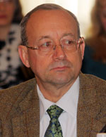
Цветан Симеонов, председател на БТПП
- Г-н Симеонов, как гледа бизнесът на ескалиращото социално напрежение и политическата криза?
- Протестите са естествен резултат от пренебрегването на прозрачността в работата на държавните институции и неглижирането на такива важни постижения на гражданското общество като Националния съвет за тристранно сътрудничество. Когато не се разглеждат въпросите в тристранния съвет, започва разглеждането им на улицата. В този смисъл не е съвсем неочаквано това, което се случи, но с някои от крайностите на протеста се оказва, че нещата са отишли твърде далеч.
- Какви са предложенията на БТПП и нейните членове за изход от тази криза?
- И друг път са се случвали такива неща, нищо извънредно няма в политиката, просто по-рано ще бъдат проведени изборите.
БТПП направи проучване сред своите членове. Те показват, че има принципни различия между приоритетите на фирмите и тези в масовите протести. Най-голямото притеснение на бизнеса е е неспазването на върховенството на закона и недостатъчната сигурност в собствеността. 75% от анкетираните настояват институциите в България да продължат отговорно своята дейност. 41% подкрепят искането на протестиращите да има задължителна гражданска квота на всички управленски нива и във всички държавни регулаторни органи. Почти всички са категорични, че депутатите и министрите не могат да се ползват с привилегии при възникване на наказателна отговорност за действията им. Две трети обаче са убедени, че увеличението на заплатите по административен път ще задълбочи проблемите на бизнеса.
- Какви промени ще искате в дългосрочен план както в икономическата сфера, така и по отношение на политическия модел?
- Преди всичко стриктно съблюдаване от държавната власт на нормативните изисквания и защита на частната собственост. Искаме пълна прозрачност и публичност в работата на държавните институции и бързо и качествено административно обслужване. Настояваме за запазване на финансовата стабилност и съблюдаване на сроковете за плащания на държавата към частния сектор.
- Какви са очакванията ви от служебния кабинет до провеждането на изборите?
- Да се довършат доколкото е възможно неотложните и спешни неща, и преди всичко - въпросът за монополите. И нещо много важно за обществото - всички знаем, че в "12-12 без 5" се прокарват лобистки закони, затова то трябва да бъде внимателно и нащрек, за да не се получи отново това.
- Какви личности според бизнеса трябва да влязат в служебния кабинет?
- Ние не се наемаме да препоръчваме личности. Сега няма време за много продължителен подбор. Това ще трябва да се възложи от президента при спазването на няколко важни принципа. Първият е администрацията да не забравя, че тя съществува само за да обслужва обществото, гражданите и фирмите. Вторият - дейността трябва да се извършва при максимална прозрачност и отчетност. Третият - дейностите да се извършват при върховенството на закона и защита на собствеността, а това означава да не се оставя без последствие нито едно чиновническо недоглеждане, камо ли съзнателно нарушаване на правилата. Трябва да се внимава да няма прибързани решения.
Например - иска се национализация, обаче разумно ли ще бъде тя да се направи на едни преексплоатирани, недобре поддържани мрежи за електроразпределение? Да направим услуга на монополистите, след като не са влагали достатъчно средства, а са извличали печалби? Затова е правилно да се започне с един анализ на задълженията на монополистите по договорите. Оттам ще се види кой е верният подход.
- Смятате ли, че трябва да се променя политическият модел, както настояват протестиращите? Гражданска квота в управлението на всички нива върши ли работа?
- Според БТПП това искане поставя сериозни проблеми, защото липсва яснота и прозрачност при определяне на участниците в гражданската квота, както и тяхната политическа независимост. Политическият модел влиза в конституцията, а точно тази конституция позволи на България да проведе реформи, да бъде приета за членка в ЕС, да бъде призната за работеща пазарна икономика. По-важно е това - как се прилагат законите в случая и как се спазват от гражданите.
- Ако изборите през май не решат политическата криза, какви са ви най-големите притеснения?
- Да не се разплащат на време всички задължения от държавата и общините. Да има забавяне плащането на бенефициентите по европейските програми или да се забавят преговорите за новите програми в рамките на еврофондовете за България. Голямо притеснение е ако се увеличи данъчната тежест за фирмите или ако те бъдат принудени административно да увеличават заплати, без да има реално съответствие.
Мила Кисьова
===================================================

http://www.bcci.bg/news/5185
Представяне на иновативен продукт на Секюрити Експо 2013
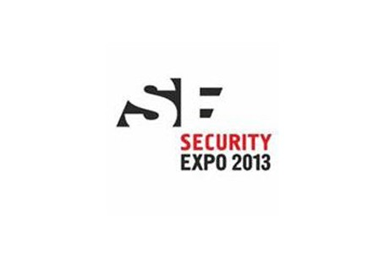
Изложението Секюрити Експо 2013, което ще се проведе тази година от
6 до 9 март, се нарежда сред най-реномираните изложения за сигурност и охрана в света заради иновативните и уникални продукти и услуги, които представя на българската публика.
Секюрити Експо 2013 ще представи световен иновативен продукт за защита от крадци. Продуктът е немски и особено подходящ за магазини, складове, трезори, банки, хотели, също така и за дома.
На XX юбилейно международно изложение за сигурност и охрана, организаторите и фирмата-вносител са подготвили специално помещение, в което ще направят демонстрация на продукта на живо.
Секюрити Експо 2013, ще се проведе паралелно с изложбите:MachTech&Metal - машиностроене, металургия, леярство и инструментална екипировка; IFAM - автоматика, роботика и мехатроника; INTRONIKA – електронна промишленост и телекомуникации; PLAST – пластмасова и каучукова промишленост; Transport & Logistics - транспорт и логистика (6-8 март).
За повече информация следете сайта на БТПП, ИЕЦ и Facebook страницата на изложбата. http://www.facebook.com/pages/Exhibition-Security-2013/365924743495488
===========================================

http://www.thexperts.bg/Firmi-ot-15-darzhavi-uchastvat-v-Security-Expo
Фирми от 15 държави участват в „Security Expo 2013“
﻿
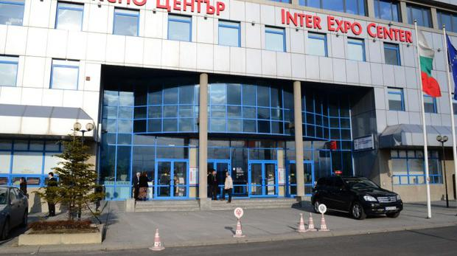
Иновативни продукти в областта на сигурността и охраната ще бъдат представени на изложението Секюрити Експо 2013, което ще се проведе от 6 до 9 март в Интер Експо Център в София, съобщиха организаторите от Българската търговско-промишлена палата и Агенция Булгарреклама.
Посетителите ще могат да научат тенденциите в управлението на системи за сигурност и охрана, цялостни сградни решения и интелигентни сгради, комуникации, контрол и наблюдение на обекти, управление на сигурността, пожароизвестителна и пожарогасителна техника, аварийна безопасност, транспорт на пари и ценности, обществени системи за сигурност, трафик контрол, ИТ сигурност и управление на данни и професионални асоциации.
Как да защитим хотела, ресторанта, склада или магазина от крадци ще можем да видим на специална демонстрация на живо. Ще се презентират системи за гласово оповестяване при пожар на обществени обекти и системи за комуникация и Интерком.
Тайванска компания ще представи продуктите си за видеонаблюдение, които са широко разпространени на летища. Продуктовата гама е подходяща както за малкия, така и за средния и големия бизнес.
XX юбилейна международна специализирана изложба за сигурност и охрана предвижда богата съпътстваща програма, включваща лекции по актуални теми, презентации и интересни демонстрации, представени от специалисти в бранша.
63 са директните изложители в Секюрити Експо - производители, търговци и дистрибутори. Те представят 139 фирми и подизложители от 15 държави –България, Германия, Великобритания, Китай, Унгария, Чехия, Литва, Латвия, Белгия, Тайван, Босна и Херцеговина, Дубай, Румъния и Испания.
Изложението Секюрити Експо 2013 ще открият председателят на Българската търговско-промишлена палата (БТПП) Цветан Симеонов и Ивайло Иванов – управител на Агенция Булгарреклама, посланикът на Великобритания у нас Джонатан Алън, както и председателят на УС на Националната асоциация на фирми за търговска сигурност и охрана ( НАФТСО) Петко Ангелов.
==================================

http://www.mypr.bg/news/others/XX-Yubileyna-mezhdunarodna-spetsializirana-izlozhba-Sekyuriti-Ekspo-2013-5312/
XX Юбилейна международна специализирана изложба „Секюрити Експо 2013“
В сряда /06-03-2013/ предстои откриване на XX Юбилейна международна специализирана изложба „Security Expo 2013“ в Интер Експо Център.
Изложителите ще представят тенденциите в управлението на системи за сигурност и охрана, цялостни сградни решения и интелигентни сгради, комуникации, контрол и наблюдение на обекти, управление на сигурността, пожароизвестителна и пожарогасителна техника, аварийна безопасност, транспорт на пари и ценности, обществени системи за сигурност, трафик контрол, ИТ сигурност и управление на данни и професионални асоциации.
Изложбата Секюрити Експо 2013, която ще продължи до 9 март, ще представи световен иновативен продукт за защита от крадци. Продуктът е особено подходящ за магазини, складове, трезори, банки, хотели, също така и за дома. Организаторите и фирмата-вносител са подготвили специално помещение, в което ще направят демонстрация на продукта на живо. Ще се презентират системи за гласово оповестяване при пожар на обществени обекти и системи за комуникация и Интерком. Тайванска компания ще представи продуктите си за видеонаблюдение, които са широко разпространени на летища. Продуктовата гама на компанията е подходяща както за малкия, така и за средния и големия бизнес. Както всяка година Министерството на вътрешните работи и Министерството на отбраната ще се представят в изложбата чрез своите служби. XX юбилейна международна специализирана изложба за сигурност и охрана предвижда богата съпътстваща програма, включваща лекции по актуални теми, презентации и интересни демонстрации, представени от специалисти в бранша.
Директни изложители в Секюрити Експо са 63 производители, търговци и дистрибутори, които представят 139 фирми и подизложители от 15 държави – България, Германия, Великобритания с колективно участие, Китай, Унгария, Чехия, Литва, Латвия, Белгия, Тайван, Босна и Херцеговина, Дубай, Румъния и Испания.
Изложението Секюрити Експо 2013 ще открият председателят на Българската търговско-промишлена палата (БТПП) Цветан Симеонов и Ивайло Иванов – управител на Агенция Булгарреклама, както и Н. Пр. Джонатан Алън, посланик на Великобритания в Република България и председателят на УС на Националната асоциация на фирми за търговска сигурност и охрана ( НАФТСО) Петко Ангелов. Организатори на събитието са Българска търговско-промишлена палата и Агенция Булгарреклама.
==========================================..........

http://www.bcci.bg/news/5206
Оповестителни системи за евакуация, интегрирани с пожароизвестяване, ще бъдат представени на Секюрити Експо 2013
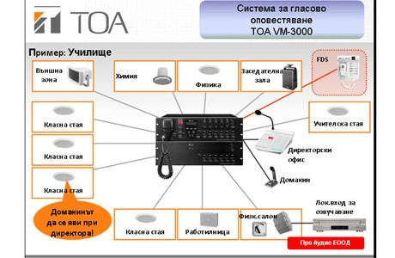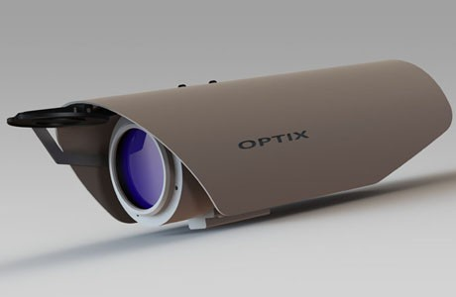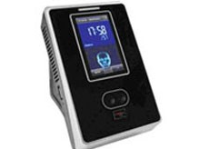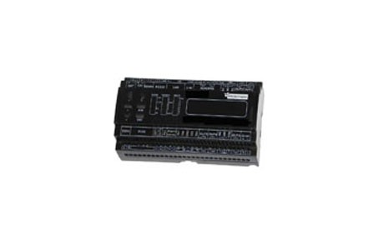
SECURITY EXPO 2013 очаква своите партньори и гости от 6 до 9 март 2013 г. в Интер Експо Център – София. Продължаваме с представянето на иновативни продукти, които ще бъдат демонстрирани по време на изложението.
Фирма ПРО АУДИО представя решения и конфигурации на наложената японска марка ТОА, както и разясняване на основните принципи на проектиране и изграждане на системи за гласово оповестяване по БДС EN 54. Оповестителните системи за евакуация при пожар са задължителни за обществени обекти с над 100 човека обитатели според нормативната уредба. Те осигуряват възможност за излъчване на съобщение от централа, с осигурено минимум 30 мин. захранване, в което време системата продължава да функционира до евакуацията на всеки намиращ се в обхванатата от пожар сграда.
Един от последните продукти на ОПТИКС АД е портативната неохлаждаема термовизионна камера Minion, която също ще бъде демонстрирана на изложението. Тя е идеална за интеграция в охранителни CCTV системи, позволяваща 24-часово наблюдение в пълен мрак и при неблагоприятни атмосферни условия. Иновативната оптична система, чувствителният детектор и цифровата обработка на видеосигнала осигуряват висококонтрастна и детайлна картина по всяко време на денонощието в напълно пасивен режим.
Фирма БИСАЙД ще покаже на посетителите на SECURITY EXPO 2013 серия високи турникети с височина 2.2 м. за пропускане на пешеходци в райони, където се изисква строг контрол. Турникетите са съобразени с трафика на пешеходците и системите за управление на достъпа, като билетни системи на стадиони, ски лифтове, плувни басейни, обществени сгради, предприятия и др. Съобразени са с изискванията за бърза евакуация при аварийни ситуации.
Биометричен терминал, базиран на лицево разпознаване VF380 за контрол на достъп и работно време, вграден 125 kHz ASK RFID и ПИН идентификация ще представи фирма
ПОЛИМЕКС ХОЛДИНГ. Уникална скорост на разпознаване (не повече от 2 секунди), IR осветление за тъмни помещения, LAN комуникация и безплатен софтуер за работно време.
Друг нов продукт на ПОЛИМЕКС ХОЛДИНГ е специализиран контролер Smart Vend за управление на вендинг машини. Спестява нуждата от вграден касов апарат. Контролира наличността по картите (на потребителите) и количеството на заредената стока. Софтуерът поддържа управление на складова наличност, справки за оборот, консумация по продукти, часови диапазон от деня и др.
====================================

http://www.bcci.bg/news/5191
Автоматизирана паркинг система от нова генерация на СЕКЮРИТИ ЕКСПО 2013
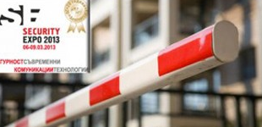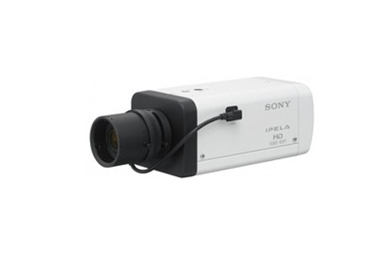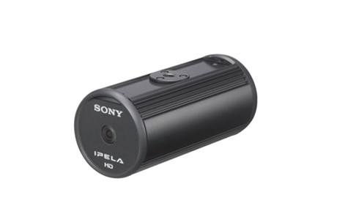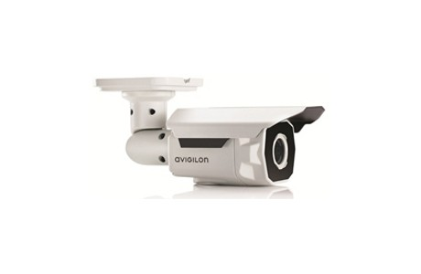
Нови фирми, заявили участие за юбилейното издание на изложбата, ще представят нововъведения в трафик контрола, като входни и изходни устройства за издаване на баркод билет и работа с безконтактни карти - част от автоматизирана паркинг система. Други части от автоматизирана паркинг система също ще бъдат презентирани на изложението за сигурност и охрана, като машина за автоматично плащане, приемане на монети и банкноти, връщане на монети и банкноти, издаване на фискален бон и станции за ръчно плащане на паркинг престой при oператор, под марката DATAPARK, представяна от фирма ДЖИ ЕЛ СИ ЕАД. Налице ще е и новият програмен продукт на фирмата за управление на паркинг системи. Фирмата ще представи и няколко нови варианта на цифрово-информационни табла за управление и насочване на трафик.Институтът по металознание, съоръжения и технологии “Акад. Ангел Балевски” с Център по хидро- и аеродинамика – БАН ще представи демоверсия на “Софтуерна система за взимане на решение при многовариантна терористична заплаха, на обектово и национално ниво BULCIP SYSTEM”, както и Сензорни модули, осигуряващи сигурността на обекти от критичната инфраструктура.
Традиционният изложител фирма АНДИ ще покаже на посетителите на изложба
СЕКЮРИТИ 2013 широка гама камери за видеонаблюдение: SNC-VB600 IP охранителната видео камера от SONY е от новата генерация - G6, включваща IPELA ENGINE DSP чип, който осигурява 60 кад/сек. на запис с резолюция HD (720p). Това означава, че камерата записва с два пъти повече кадри за една секунда в сравнение с всички други модели на пазара.
NC-CH210 е Full HD охранителна IP видео camera SONY с 3-мегапикселова резолюция. Това е най-компактната Full HD IP камера в света.
5.0-H3-BO2-IR е нова 5-мегапикселова IP camera AVIGILON с вградено инфрачервено осветление до 60 м.
Системата „My Safety”, разработена от АНДИ, лесно може да управлява системите за сигурност (видеонаблюдение, сигнално-охранителна системи и др.) инсталирани във вашия дом или офис. В случай на аларма, вашият GSM бързо получава информация за точното местоположение на аларменото събитие и може да покаже картина от камера, наблюдаваща даденото място. Така в реално време може не само да разберете, но и да видите какво става във вашият дом, само с няколко натискания на интуитивни бутони в GSM приложението.
Международните фирми, потвърдили участие, засега са от Германия, Великобритания с колективно участие, Китай, Унгария, Чехия, Литва, Латвия, Белгия, Тайван, Босна и Херцеговина, Дубай, Румъния и Испания.
=================================

http://www.bcci.bg/news/5205
Двойната система на професионално образование и обучение - реална мярка за борба с младежката безработица
Състоя се конференция на тема: „Двойната система на професионално образование и обучение – реална мярка за борба с младежката безработица“. Въведение по темата направи Ивайло Калфин – член на Европейския парламент, както и експерти от Европейската комисия, Австрия и Швейцария, където системата е въведена на практика. Участие взе и зам.-председателят на БТПП Георги Стоев.
Целта на последвалата дискусия бе запознаване на представителите на държавната администрация, академичните среди, неправителствените организации и обществеността с предимствата на Двойната система на образование, което да доведе до приемане на съответни законодателни решения и въвеждането на системата в България.
Над 40% от младите хора в България на възраст между 16 и 25 години не работят и не учат, а над 5,5 милиона млади хора в Европа са без работа.
Съвременният подход за професионално образование (vocational education and training - VET) е комбинация от обучение в училище и практикуване във фирми и предприятия. Двойната система на обучение (dual system) е особено ефективна, тъй като учениците прекарват около 20% от времето в училище и 80% в истинска работна среда, практикувайки автентичен труд. Системата съществува и във вариант за възрастни.
Тази система се счита за удачна при справяне с младежката безработица, като страните в ЕС, където се прилага, успяват да ограничат младежката безработица до най-ниските за ЕС нива – 4-8%. 04.03.2013 г.
==============================

http://www.mypr.bg/news/business/Razvitie-na-sredata-za-pravene-na-biznes-obsadiha-Veselin-Mareshki-i-Tsvetan-Simeonov-5302/
Развитие на средата за правене на бизнес обсъдиха Веселин Марешки и Цветан Симеонов
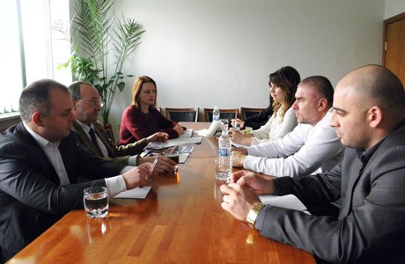Възможности за подобряване на бизнес средата в страната обсъдиха на среща председателят на БТПП Цветан Симеонов и бизнесменът Веселин Марешки (ПП Либерален алианс), който заедно с експертния си екип бе на посещение в Палатата.
Г-н Симеонов представи дейността на Палатата и услугите в полза на бизнеса, с акцент върху регионалните и международните дейности. Председателят на БТПП обърна специално внимание върху едни от най-сериозните проблеми за фирмите – неефективната и скъпа администрация, сложните процедури и високите административни разходи за бизнеса.
Г-н Марешки представи резултатите от търговската си дейност. Акцент в изказването му бе необходимостта от бърза реакция на институциите у нас – когато има една добра идея в полза на предприемачите, то тя да бъде реализирана своевременно чрез законодателни промени, а не след години, когато вече няма да бъде полезна. Г-н Марешки представи и вижданията си за по-добро икономическо развитие на страната.
В заключение на дискусията председателят на БТПП подчерта, че вижда припокриване на голяма част от идеите, представени от участниците на срещата. Цветан Симеонов потвърди необходимостта от бързи решения, които чрез законодателни промени да подобрят условията за правене на бизнес в страната и прилагане на антикризисни мерки и за икономически растеж.
===========================================

http://www.24chasa.bg/Article.asp?ArticleId=1788732
http://www.trud.bg/Article.asp?ArticleId=1788794 21.02.2013 11:43; 24 часа онлайн; 954; 3;
http://svejo.net/tag/%D0%A1%D0%B8%D0%BC%D0%B5%D0%BE%D0%BD%D0%BE%D0%B2
Цветан Симеонов: Никой не прави сериозни инвестиции в държава без редовно правителство
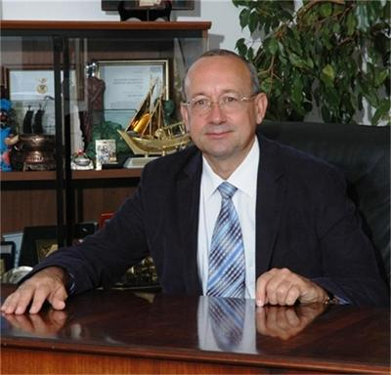Никой не прави сериозни инвестиции в държава без редовно правителство и без ясна икономическа програма, заяви Цветан Симеонов, председател на Българска търговско-промишлена палата (БТПП), пред Фокус. Ако бъде назначено служебно правителство, очакванията са за забавяне на инвестициите в страната, подчерта той.
„БТПП вече даде положителна оценка на макроикономическата стабилност в България, но се притесняваме, че при евентуален следващ състав на кабинета няма да продължи практиката на успокоение на финансите", посочи експертът
БТПП има ясни функции и задачи за подпомагане на бизнеса. „Липсата на правителство, с което да се разговаря, и на парламент, който да приема законодателни промени в полза на българския бизнес, ще бъде пречка за бизнес", коментира още Цветан Симеонов и изрази надежда, че тази празнина ще запълнена по подходящ начин. „Незавършването на мандатите на правителствата дават лоши сигнали за инвеститорите, но все пак оставката на премиера Бойко Борисов е лично решение", добави Симеонов.
По отношение на недоволството на потребителите и масовите протести и блокади в страната срещу електроразпределителните дружества Цветан Симеонов заяви, че „монополите следва да работят при най-голяма прозрачност и обществен контрол".
В сегашната напрегната ситуация, най-важно е фирмите да си получат дължимите суми от държавата навреме и в пълен размер, да не стане като преди 3 години, когато по неофициални данни държавата дължеше близо 500 млн. лв. на бизнеса, а разплати около 300 млн. лв. със закъснение и със 7% удръжка, отбеляза председателят на БТПП.
Според него последните месеци се наблюдава значителен спад в работата на Националния съвет за тристранно сътрудничество, а той може да подпомогне премахването на социалното напрежение, на което сме свидетели в последните седмици. „Изключително трудна е комуникацията на бизнес компаниите и електроразпределителните дружества", заяви Цветан Симеонов.
==================================

http://www.bcci.bg/news/5201 01.03.2013
Националното сдружение на фризьорите в България стана член на Coiffure ЕU
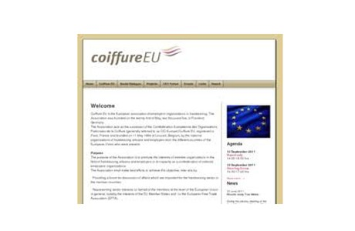 С официално писмо Робърт Вос, генерален секретар на Европейската асоциация на организациите на работодателите във фризьорството (Coiffure ЕU), приветства с „добре дошли” Националното сдружение на фризьорите в България за активен член на асоциацията. Членството започва от 1 януари 2013 г.
В тази връзка Националното сдружение на фризьорите в България изказа благодарност на БТПП за съдействието, помощта и усилията, които Палатата непрекъснато оказва на браншовите организации в сферата на международното сътрудничество и интегрирането им в съответните европейски структури.
Coiffure ЕU е основана през 2005 г. във Франкфурт, и е призната от Европейската комисия като представителна организация на работодателите в ЕС.
Сред целите, които си поставя Coiffure ЕU, са:
• Осигуряване на форуми за обсъждане на въпроси, които са важни за фризьорския сектор в страните-членки;
• Представя браншовите интереси от името на членовете на равнището на Европейския съюз като цяло;
• Изпълнява дейности, свързани с икономическите и трудови отношения на членуващите организации, от името на и със съгласието на членовете
=====================================

http://www.tbmagazine.net/statia/koy-e-otgovorniyat-biznes-na-blgariya.html
Кой е отговорният бизнес на България?
http://www.trud.bg/Article.asp?ArticleId=1808850
http://www.bcci.bg/news/5190
Български форум на бизнес лидерите връчи Десетите награди за
отговорен бизнес 2012
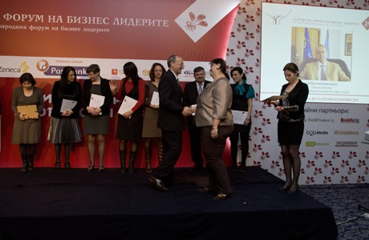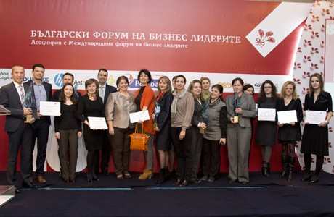
Десетите награди за отговорен бизнес бяха връчени на церемония по случай 15-тата годишнина от създаването на Български форум на бизнес лидерите (БФБЛ). 85 проекта от 49 организации от цялата страна се състезаваха за най-престижните отличия в сферата на корпоративната социална отговорност в България. Победителите бяха определени от независимо жури от 12 изтъкнати личности от областта на бизнеса, медиите, науката, правителствения и неправителствения сектор.
Оценяващите лица, сред които бе председателят на БТПП Цветан Симеонов, получиха сертификати за изключителен принос като членове на журито на Годишните награди на БФБЛ.
Целта на Годишните награди за социално отговорен бизнес е да покажат, че успешният бизнес и инвестицията в обществото вървят ръка за ръка, както и да демонстрират най-добрите примери в подкрепа на тази идея. Критериите, въз основа на които бяха определени победителите, са полза за обществото, работа в партньорство с други организации, ангажираност на целия екип на компанията в осъществяването на проектите, продължителност и последователност на инициативата, новаторство и оценка от страна на обществото.
Наградените в отделните категории може да видите ТУК
=============================================

http://www.bcci.bg/news/5189
Позиция на БТПП във връзка с политическата обстановка в България
Членовете на Българската търговско-промишлена палата оценяват като сложна социално-икономическата обстановка в страната, свързана с оставката на правителството.
Вследствие на тази оставка ще останат нерешени значими проблеми, възпрепятстващи стопанската дейност на предприемачеството, а именно:
- неефективен контрол от всички регулативни държавни органи;
- голяма степен на административно регулиране и високи административни такси, несъобразени с разходите на администрацията;
- липса на условия за конкуренция и прозрачност в дейността на сега монополизираните стопански области;
- високи публични разходи, вкл. и тези за подпомагане на политическите партии (субсидии, имоти и пр.);
- липса на ефективни мерки, ограничаващи предпоставките за наличие на сив сектор и на корупция, особено в процедурата по изпълнение на обществени поръчки;
- отсъствие на вътрешнонормативни гаранции за срочно издължаване на държавата по поети договорни задължения към частния сектор, според изискванията на Директива 2000/35/ЕО на Европейския съюз;
- липса на своевременни мотивирани отговори на отправените до държавните органи предложения на гражданското общество, както и на публичност на аргументите, на основание на които държавните органи не приемат предложенията.
С цел да се изясни позицията на предприемачите по исканията на протестиращите граждани БТПП проведе спешно допитване до своите членове.
Анализът на резултатите от анкетата показва следното:
- 75 % от анкетираните настояват институциите в България да продължат отговорно своята дейност;
- 41% подкрепят искането на протестиращите да има задължителна гражданска квота на всички управленски нива и във всички държани регулаторни органи, като с това те изразяват убеждението си, че по този начин ще се осъществява активен и ефективен граждански контрол върху дейността на институциите и ще се гарантира прозрачността на управлението. (Според БТПП, обаче, това искане поставя сериозни конституционноправни, законови и практически проблеми);
- 92% от запитаните са категорични, че депутатите и министрите не следва да се ползват с привилегии при възникване на наказателна отговорност за действията им;
- 76% от всички анкетирани са убедени, че увеличението на размера на трудовите възнаграждения по административен път ще задълбочи проблемите на бизнеса.
БТПП не може да подкрепи искания на протестиращите, които не са съобразени с действащата нормативна уредба, като напр.:
- незабавно прекратяване на всички съдебни дела - до установяване обосноваността на сметките - срещу клиентите на енергоразпределителните предприятия, „Топлофикация” и предприятията за водоснабдяване;
- одържавяване на дейността, свързана с енергоразпределението.
- БТПП изразява становището, че всички искания за повишаване на доходите и пенсиите, без обвързване с произведения брутен вътрешен продукт, ще доведе до дестабилизиране на държавния бюджет, до повишаване на данъчните ставки, до ръст в инфлацията, до загуба на доверие от страна на инвеститорите. Тези искания водят неминуемо до нови съкращения, предимно в малкия и среден бизнес, до нова ескалация за по-високи заплати, до преразпределение на пазарните дялове в полза на едрия бизнес. БТПП винаги е изразявала мнението, че запазването на финансовата стабилност е пряко свързана със запазването на условията на валутен съвет и поддържане на ниско ниво на бюджетния дефицит.
При съставянето на служебен кабинет по чл. 99, ал. 5 от Конституцията на РБългария, членовете на БТПП настояват служебно назначеното правителство активно да работи не само за организиране на следващите избори, но и за отговорно изпълнение на функциите на всички държавни институции, включващи:
- стриктно съблюдаване от държавната власт на нормативните изисквания, вкл. и за защита на частната собственост;
- пълна прозрачност и публичност в работата на държавните институции;
- срочно и качествено административно обслужване;
- съблюдаване на фискалната дисциплина и запазване на финансовата стабилност;
- спазване на принципа „държавата – изряден платец” – съблюдаване на сроковете за плащания на държавата към частния сектор;
- продължение на работата, свързана с разработването на оперативните програми и индикативното разпределение на средствата от Европейския съюз по тези програми, като особено внимание се обърне на многофондовите програми;
- подготовка на Споразумението за партньорство, като се обърне особено внимание вниманието върху мерките за гарантиране спазването на предварителните задължителни условия (conditionalities) на Европейската комисия;
- осигуряване на гаранции за стабилна политическа среда и спокоен вътрешен ред, създаваща условия за предприемаческа дейност.
- участие на гражданското общество в обществените и държавно-обществените органи, чрез компетентни представители.
27.02.2013 г.
======================================

http://novanews.bg/news/view/2013/02/26/45254.... %B0%D1%82
Как се лекува кризата според бизнес, синдикат, експерт
И има ли държавата възможност да развърже малко кесията
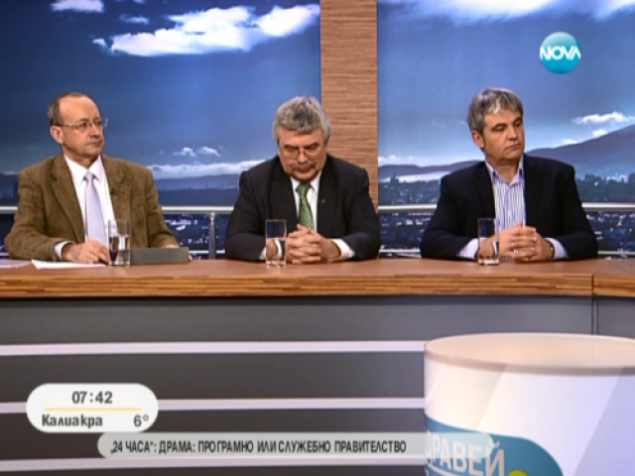
Заедно с финансиста Емил Хърсев и председателя на Българската търговско-промишлена палата Цветан Симеонов, синдикалният лидер обсъди в студиото на „Здравей, България” въпроса какви са рисковете за икономическата и социалната сфера след избухването наполитическата криза в страната. Намаляването на такса „пренос”, която в момента е изключително висока и включване на скъпата електроенергия от ТЕЦ-овете в износа. Това са две от алтернативите за постигане на по-ниска цена на електричеството за българските потребители, смята председателят на КНСБ Пламен Димитров. Другият вариант по думите му е да бъдат намалени „зелената” и „кафявата” добавка.
Решението според Димитров е „бюджетът малко да задлъжнее, за да се съживи бизнесът… Убеден съм, че актуализацията му няма алтернатива”. По думите му цените трябва да се придвижат малко надолу, а контролът върху монополите да се засили.
Парламентът, който си отива сега, трябва да създаде рамка на служебния кабинет, за да може той да отговори на очакванията на хората, убеден е президентът на КНСБ. От друга страна проблемът с Конституцията трябва да бъде решен на референдум.
За повишение на доходите има резерви в някои сектори, смята Петър Димитров. България може да си позволи и да увеличи с процент – два своята задлъжнялост спрямо БВП. У нас това съотношение е 18%, в Германия - 80%, посочи профсъюзният ръководител, според който „можем да направим чудеса с тези пари”.
Според Емил Хърсев посоката е ясна – съкращаване на разходите за издръжка на държавния апарат. Финансистът възрази, че големият проблем на българина не е в доходите, които при заетите нараснали миналата година с малко над 16%, а в безработицата. „Чудеса в икономиката не стават”, заяви Хърсев.
„Чудеса има”, контрира обаче председателят на Българската търговско-промишлена палата – в България все още има предприятия, които се справят доста добре в кризата. Необходими са някои мерки обаче, отбеляза Цветан Симеонов, главната от които е да не се нарушава бизнес средата.
„Трябва да има прозрачност – хората вече налучкват решението на проблема за монополите”, добави представителят на бизнеса. Той определи като „огромни” административните разходи в момента. Те били непосилни за малките фирми.
Отношението към дребния и средния бизнес беше една от стратегическите грешки на правителството на ГЕРБ, смята Емил Хърсев, според когото малките фирми са били атакувани с административни ограничения.
Хърсев чул много малко реалистични искания от протестиращите. Такива били тези за контрола на монополите и гражданския контрол при бюджета.
Време е Брюксел да разбере, че не може от тази бедна държава да се иска такова голямо съфинансиране по проектите, добави още финансистът.
Целия разговор можете да проследите във видеото.
- See more at: http://novanews.bg/news/view/2013/02/26/45254................/#sthash.okn2kure.dpuf
=========================================..........................

http://www.manager.bg/news/predsedatelyat-na-btpp-pri-sluzhebno-pravitelstvo-investitsiite-v-stranata-shte-se-zabavyat

Новините днес | Видео | Всички новини |
Председателят на БТПП: При служебно правителство инвестициите в страната ще се забавят
: 21/02/2013 - 13:45 |
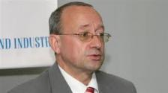
Никой не прави сериозни инвестиции в държава без редовно правителство и без ясна икономическа програма, заяви в интервю за „Фокус“ председателят на Българска търговско-промишлена палата (БТПП) Цветан Симеонов. По думите му, ако бъде назначено служебно правителство, очакванията са за забавяне на инвестициите в страната.
„Българска търговско-промишлена палата вече даде положителна оценка на макроикономическата стабилност в България, но се притесняваме, че при евентуален следващ състав на кабинета няма да продължи практиката на успокоение на финансите”, посочи експертът.
БТПП има ясни функции и задачи за подпомагане на бизнеса. „Липсата на правителство, с което да се разговаря, и на парламент, който да приема законодателни промени в полза на българския бизнес, ще бъде пречка за бизнеса”, коментира още Цветан Симеонов и изрази надежда, че тази празнина ще запълнена по подходящ начин.
„Незавършването на мандатите на правителствата дава лоши сигнали за инвеститорите, но все пак оставката на премиера Бойко Борисов е лично решение”, подчерта Симеонов.
По отношение на недоволството на потребителите и масовите протести и блокади в страната срещу електроразпределителните дружества Цветан Симеонов заяви, че „монополите следва да работят при най-голяма прозрачност и обществен контрол”.
В сегашната напрегната ситуация най-важно е фирмите да си получат дължимите суми от държавата навреме и в пълен размер. Да не стане като преди 3 години, когато по неофициални данни държавата дължеше близо 500 млн. лв. на бизнеса, а разплати около 300 млн. лв. със закъснение и със 7% удръжка, предупреди председателят на БТПП.
Според него в последните месеци се наблюдава значителен спад в работата на Националния съвет за тристранно сътрудничество, а той може да подпомогне премахването на социалното напрежение, на което сме свидетели в последните седмици. „Изключително трудна е комуникацията на бизнес компаниите и електроразпределителните дружества”, коментира Цветан Симеонов.
етикети: Цветан Симеонов правителство оставка мнение БТПП
===============================================

http://www.bcci.bg/news/5187
Откриване на процедура за определяне на изпълнител Проучване и анализ на достигнатата степен на информираност на целевите групи за нормативната рамка, регулираща трудовоправните и осигурителните отношения
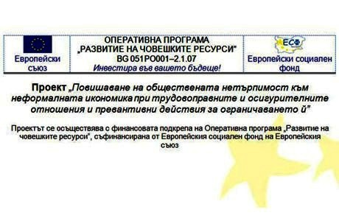 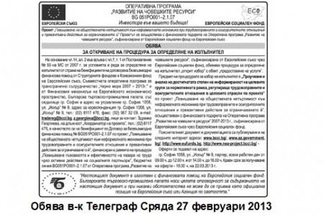
ОБЯВА
за
ОТКРИВАНЕ НА ПРОЦЕДУРА ЗА ОПРЕДЕЛЯНЕ НА ИЗПЪЛНИТЕЛ
На основание чл.14, ал. 2 във връзка с чл.7, т. 1 от Постановление № 55 на МС от 2007 г. за условията и реда за определяне на изпълнител от страна на бенефициенти на договорена безвъзмездна финансова помощ от Структурните фондове и Кохезионния фонд на Европейския съюз, Съвместната оперативна програма за трансгранично сътрудничество „Черно море 2007 – 2013г.” и от Финансовия механизъм на Европейското икономическо пространство, Българска търговско-промишлена палата, със седалище гр. София и адрес на управление гр. София 1058, ул. „Искър” № 9, адрес за кореспонденция гр. София 1058, ул. „Искър” № 9, тел.: (02) 8117 476, факс: (02) 987 32 09, e-mail: tradereg@bcci.bg,z.georgieva@bcci.bg, лице за контакт: Здравка Георгиева, на длъжност „Координатор на проекта”, тел.: (02) 8117 476, в качеството си на бенефициент по Договор за безвъзмездна финансова помощ № BG051PO001-2.1.07 по проект „Повишаване на обществената нетърпимост към неформалната икономика при трудовоправните и осигурителните отношения и превантивни действия за ограничаването й”, финансиран в рамките на процедура „Повишаване гъвкавостта и ефективността на пазара на труда чрез активни действия на социалните партньори”, бюджетна линия BG051PO001–2.1.07 от Оперативна програма „Развитие на човешките ресурси", съфинансирана от Европейския съюз чрез Европейския социален фонд, обявява процедура за определяне на изпълнител „открит избор” с обект „предоставяне на услуги”.
Предмет на процедурата за избор на изпълнител е „Проучване и анализ на достигнатата степен на информираност на целевите групи за нормативната рамка, регулираща трудовоправните и осигурителните отношения в целевите отрасли по проекта” по проект „Повишаване на обществената нетърпимост към неформалната икономика при трудовоправните и осигурителните отношения и превантивни действия за ограничаването й”, осъществяван с финансовата подкрепа на Оперативна програма „Развитие на човешките ресурси” 2007-2013 г., съфинансирана от Европейския съюз чрез Европейския социален фонд.
Пояснителният документ и документацията са публикувани и на следните интернет адреси: www.bcci.bg/, www.az.government.bg/, http://www.eufunds.bg , http://www.nea-project.bcci.bg/ -
ИЗТЕГЛЯНЕ НА ЦЕЛИЯ ПАКЕТ ДОКУМЕНТИ >> http://www.bcci.bg/news/5187
Оферти се подават на адрес:
гр. София 1058, ул. „Искър” № 9, партер, всеки работен ден от 09.00 ч. до 12.00 ч. и от 14.00 ч. до 16.00 ч. Краен срок за получаване на оферти - 16:00 ч. на 22.03.2013 г.
===================================================
http://www.bcci.bg/news/5108
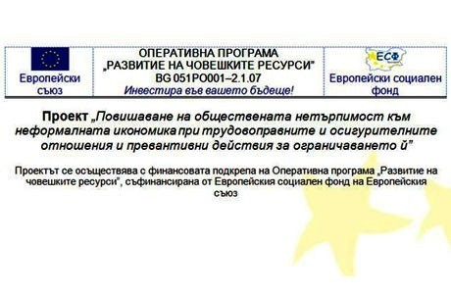
ПОЛУЧЕНИ ВЪПРОСИ КЪМ ПРОЕКТА И ОТГОВОРИТЕ КЪМ ТЯХ
Процедура за определяне на изпълнител
за „Проучване и анализ на условията на труд в отрасли „производство на текстил и изделия от текстил, производство на облекло”, „производство на хранителни продукти, напитки и тютюневи изделия” и „хотелиерство и ресторантьорство” по проект „Повишаване на обществената нетърпимост към неформалната икономика при трудовоправните и осигурителните отношения и превантивни действия за ограничаването й”, осъществяван с финансовата подкрепа на Оперативна програма „Развитие на човешките ресурси” 2007-2013 г., съфинансирана от Европейския съюз чрез Европейския социален фонд.
1. Обява
2. Пояснителен документ
3. Изисквания към офертите
4. Бланка ОФЕРТА Проучване - Приложение 1
5. Бланка ТЕХНИЧЕСКА оферта Приложение 13
6. Бланка ЦЕНОВА оферта Приложение 14
7. Проект на договор Приложение 17
8. Техническа спецификация Приложение 18
9. Критерий за оценка на офертите, показатели, относителната им тежест и методика Приложение 19
10. Декларация на кандидата Приложение 2
11. Декларация информация проучване Приложение 3
12. Декларация за срок на валидност на офертата Приложение 4
13. Декларация запознаване условия Приложение 5
14. Декларация подизпълнители Приложение 6
15. Декларация съгласие подизпълнител Приложение 7
16. Справка декларация общ оборот Приложение 8
17. Справка декларация договори услеги 3 години Приложение 9
18. Справка декларация екип ключови експерти Приложение 10
19. Бланка CV Europass Приложение 11
20. Декларация ангажираност на член на екипа Приложение 12
21. Примерна банкова гаранция за участие в процедура Приложение 15
22. Банкова гаранция за изпълнение договор за услуга Приложение 16
Оферти се подават на адрес:
гр. София 1058, ул. „Искър” № 9, партер, всеки работен ден от 09.00 ч. до 12.00 ч. и от 14.00 ч. до 16.00 ч.
Краен срок за получаване на оферти - 16:00 ч. на 04.03.2013 г.
Лесно изтегляне на документите като ПАКЕТ << http://www.bcci.bg/news/5108
=========================

http://www.bcci.bg/news/5183
БТПП връчи Почетен диплом на Националната търговско-банкова гимназия
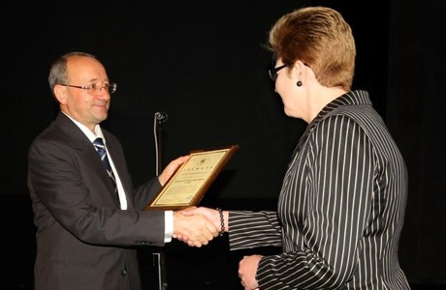 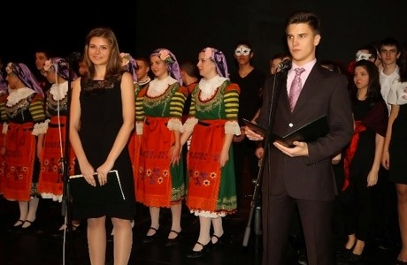
Преди 100 години Софийската търговско-индустриална камара инициира създаването на средно търговско училище в София.
Председателят на камарата Иван Грозев при откриването на търговската гимназия изтъква необходимостта от образовани и квалифицирани кадри в областта на търговията и индустрията за бъдещото развитие на българската икономика.
На 25 февруари 1913 г. се открива първата учебна година на „Търговската гимназия” и Камарата определя за нейн директор д-р Нейчо Иванов – известен български икономист и журналист.
Днешните наследници - Националната търговско-банкова гимназия - отбелязаха с тържествен концерт 100-годишния юбилей, продължавайки достойно да спазват традициите на своите предшественици за воля, множество успехи, авторитетно и елитно икономическо училище.
Председателят на БТПП Цветан Симеонов поздрави присъстващите и награди с Почетен диплом Емилия Иванова - директор на НТБГ, за личен принос за поддържане на високо ниво на качеството на преподаване и обучение в гимназията, въвеждането на актуални учебни дисциплини, предприемачески подход в обучението на ученици, изграждане на съвременна материална база, установяване на международни партньорства и предаване на опита в страната и ползотворно сътрудничество с БТПП в областта на професионалното образование и практически опит на учениците. Послание, което отправи към учениците да продължат да жънат успехи по света, но да се връщат да реализират знанията си в България.
На тържеството присъстваха множество гости в сферата на образованието, бивши и настоящи, учители и ученици. Представителите на икономическите университети в страната, похвалиха учениците за усвоените знания и заявиха, че те са техните студенти и с нетърпение ги очакват.
Освен постигнатите успехи в икономическите състезания у нас и по света, учениците показаха и завидни артистични умения.
25.02.2013 г.
======================================

http://www.bcci.bg/news/5184
БТПП – партньор по проект "Създаване на система за идентифициране и признаване на неформално придобити знания, умения и компетентности"
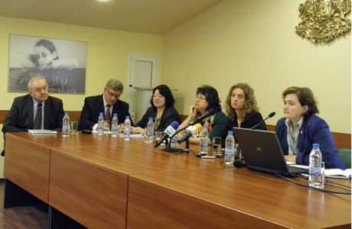 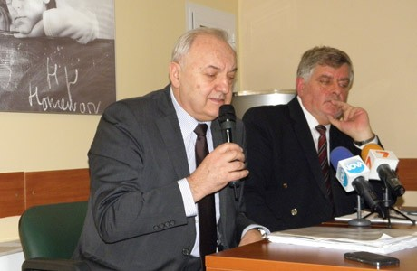
Проектът беше представен днес в Министерството на образованието, младежта и науката. Той е съфинансиран от Европейския социален фонд по ОП "Развитие на човешките ресурси" 2007-2013.
Пазарът на труда в страната поставя все по-големи изисквания към работната сила - най-вече към знанията, уменията и квалификацията. В същото време работодателите се стремят да наемат квалифицирани кадри, но на пазара на труда често не се среща адекватно предлагане. Това налага да се търсят възможности за повишаване мотивацията на труда, за постоянно поддържане и подобряване на квалификацията. В този процес имат своето място всички - работната сила, работодателите, държавните институции.
Целта на проекта е изграждането на система за валидиране на знания и умения придобити по неформално обучение и самостоятелно учене на лица над 16–годишна възраст. Тя ще даде възможност за по-голяма конкурентноспособност на пазара на труда, за привличане на неактивните, за насърчаване на безработните.
Ето защо този проект, с активното участие на социалните партньори – един, от които е Българска търговско-промишлена палата - е от съществено значение с оглед на належащите потребности на пазара на труда.
Процесът на валидиране е свързан с въвеждане на система, включваща инструменти, методология, критерии и т.н.
Системата ще допринесе за улесняване на трудовата мобилност, подобряване процеса на подбор на персонал, кариерно израстване, и не на последно място - диференцирано заплащане на труда.
БТПП се надява, че при разработването на конкретните указания и правила за осъществяване на процеса, ще се прилагат обективни и прозрачни процедури за сравнимост, изисквания и критерии за оценка. В тази връзка беше и изказването от страна заместник-председателя на Палатата Георги Стоев.
==================================

http://www.bcci.bg/news/5188
БТПП представи предложенията на бизнеса за промени в образователната система
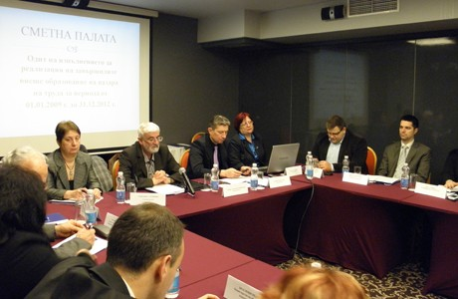 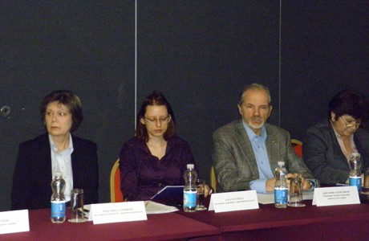
Представители на БТПП – Маргарита Дамянова - директор "Бизнес услуги" и Олга Чугунска – икономически анализатор, участваха в кръгла маса на тема "Реализация на завършващите висше образование на пазара на труда" по инициатива на Сметната палата. Дискусията бе фокусирана върху изготвянето на одит за проблемите при реализацията на специалистите с висше образование в периода 2009-2012 г. До този момент връзката между подготовката на студенти във висшето образование и пазара на труда не е била обект на одит от институцията. В предстоящия одитен доклад ще се изследват средствата, които държавата отделя за образование спрямо резултата за обществото.
В дискусията председателят на Сметната палата проф. Валери Димитров акцентира върху някои набюдения, които са се очертали при стартирането на одитната дейност в края на 2012 г. Като проблемни области определи, от една страна - отлива на младежи от специалностите в естествените науки, подготвящи кадри за високите технологии, и от друга страна - завършилите инженери, които намират по-благоприятни условия за реализация в други държави.
Представителите на Българската търговско-промишлена палата посочиха резултатите от проучване сред членове ѝ относно качеството на образованието и предложенията на бизнеса за промени в образователната система в България.
Изказвания направиха и представители на държавната администрация, висшите учебни заведения, социалните партньори и други организации.
Информацията от срещата предостави ключови насоки за възможните изследванията от Сметната палата при изготвяне на одита.
======================================

http://bulgaria21.net/chicago/domestic-news/1337-bulgaria-business-news
Позиция на БТПП по обявените промени в Министерски съвет
Когато тристранното сътрудничество не се използва като инструмент, диалогът се пренася на улицата
Във връзка с информацията за подадената оставка на заместник-министър председателя и министър на финансите Симеон Дянков, Българската търговско-промишлена палата (БТПП) счита, че промяната може да се оцени двояко.
От една страна, политиките за запазване на финансовата стабилност, на относително ниската преразпределителна роля на държавния бюджет, на плоския и на корпоративния данък на нива от 10%, подкрепяни досега от Министерството на финансите – съответстват на позициите, изразявани от БТПП, и следва да се запазят като важни за икономическата стабилност на държавата и за привличането на чуждестранни инвестиции и от следващия министър на финансите.
От друга страна, през последните месеци се наблюдава значителен спад в работата на Националния съвет за тристранно сътрудничество (НСТС). В тази връзка още на 4 февруари 2013 г. на среща в БТПП национално представителните организации на работодателите изразиха официално своето настояване за спешно свикване на заседание на НСТС, но към настоящия момент все още няма реакция на направеното искане.
В такива случаи, когато тристранното сътрудничество не се използва като инструмент, диалогът вместо на масата на преговори се пренася на улицата. Поради това тристранният диалог между социалните партньори, датиращ още от 1919 г., няма алтернатива като способ за решаване на социалните проблеми в обществото.
Тази пасивност от страна на министъра на финансите за осъществяне на социалния диалог силно контрастира с проявената активност в края на 2011 г. и началото на 2012 г. за промяна на критериите за представителност на социалните партньори в Кодекса на труда, с които се въведоха дискриминациони изисквания срещу организации на бизнеса. Тези прояви доведоха до налагането на вето от страна на Президента на Република България, а впоследствие и до намесата на Конституционния съд, който с единодушно решение отмени противоречащите на Конституцията и на международните договори норми. Това решение утвърди позициите на БТПП като работодателска организация.
По отношение на обявената информация за възлагане на управлението на Министерството на финансите на сега действащия министър по управление на средствата от Европейския съюз, БТПП отчита много добро сътрудничество с министър Томислав Дончев и неговия екип. При тази смяна за бизнеса е важно да се дадат гаранции и да се обезпечи продължаването на активната политика по договарянето с Европейската комисия на финансирането по отделните програми за следващия бюджетен период 2014-2020, спазването на сроковете за възстановяване на дължимите средства от страна на ЕС към България, както и сроковете за възстановяване на сумите на крайните бенефициенти по отделните проекти.
ЦЕЛИЯТ ТЕКСТ Е НА АДРЕС >> http://www.bcci.bg/news/5138
Read more about Позиция на БТПП по обявените промени в Министерски съвет by bulgaria21.net
=============================================

http://www.bcci.bg/news/5179
Общо събрание на Съвета на браншовите организации при БТПП
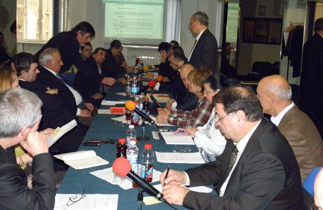 На 21 февруари се проведе Общо събрание на Съвета на браншовите организации при БТПП. Утвърдени бяха - Отчет за дейността на Съвета през 2012 г. и Програма за работата през 2013 г.
Основен акцент в разискванията бе отражението на икономическата политика на правителството през последните години върху малкия и среден бизнес.
Представителите на браншовите организации изразиха опасения, че настъпилата политическа криза ще блокира дейността на държавната администрация, което ще доведе до допълнителни затруднения за бизнеса. Особено притеснително е забавянето на плащанията към фирмите, изпълняващи проекти по европейските програми, което би ги довело до фалит. В тази връзка бе изразено мнение да се постави въпросът за гарантиране на стабилност на разплащанията по европейските проекти като изискване към евентуалния бъдещ служебен кабинет.
Принципно бе подкрепена позицията на Палатата при отстояване интересите на бизнеса. В допълнение на исканията на Палатата за гарантиране на нормални условия за бизнес бе поставен въпросът за промяна на методиката за изчисляване на цената на потребяваната от фирмите електроенергия и възможността за въвеждане на контролни електромери. Изразено бе мнението, че високата цена на електроенергията за фирмите повишава себестойността на стоките и намалява тяхната конкурентоспособност.
Обсъдени бяха и проблеми, възникнали от прилагането на новия режим по въвеждането на единната сметка.
Общото събрание избра ново Бюро на Съвета на БО в състав:
председател: доц. д-р инж. Виктор Ташев – управител на „Българска асоциация за геотехническо и тунелно строителство”;
първи заместник-председател: Лъчезар Искров – заместник-председател на Национално сдружение „Недвижими имоти” и член на ИС на БТПП, отговарящ за сътрудничеството на Палатата с браншовите организации;
втори заместник-председател: Илия Петров, член на председателския съвет на „Браншова организация за текстил и облекло” (БОТО). 22.02.2013 г.
=============================================

http://www.bagft.org/bg/news/news262.html
http://www.mypr.bg/news/business/Dnes-BTPP-chestva-116-godini-ot-sazdavaneto-i-60-godini-ot-vazstanovyavaneto-na-Arbitrazhniya-sad-pri-BTPP-5215/19 Февруари 2013г.
http://www.tbmagazine.net/novini/arbitrazhniyat-sd-ima-mnogo-predimstva

БТПП чества 116 години от създаването и 60 години от възстановяването на Арбитражния съд при БТПП
БТПП чества 116 години от създаването и 60 години от възстановяването на Арбитражния съд при БТПП. На специална пресконференция в Палатата ръководството на Арбитражния съд при БТПП в лицето на Председателя на съда д-р Силви Чернев, както и млади юристи, специализирали в областта на арбитража и обучавани от АС при БТПП, представиха новите технологични предимствана АС. В представянето участва и проф. д-р Иван Владимиров, дългогодишен арбитър и член на ръководството на АС, титуляр на Катедрата по международно частно право в УНСС.
„От 2002-ра година въведохме компютърна възможност за дистанционен достъп и работа за страните и експертите по всяко конкретно дело, заведено в АС при БТПП. Книжата се сканират при постъпването в арбитража и от този момент стават достъпни за страните срещу специален код” – каза д-р Чернев. „През последните години платформата се усъвършенстваше и в момента 85-90 % от работата се извършва по електронен път. В хода на всяко дело така се разменят молби, становища, експертизи и доказателства, изпращат се протоколи. Това облекчава до голяма степен развитието на едно дело. В деня, в който едно вещо лице депозира по електронен път своята експертиза, тя става незабавно достъпна и за страните. Така се спазват срокове и процедурите се движат много по-ефективно, отколкото в обикновените съдилица. Адвокатите не се налага да идват до Арбитража, да правят справки или да им се изваждат преписи. Арбитражното производство има и още едно много важно предимство – това е, че то остава конфиденциално, кои са страните и за какво спорят. Това е изключително полезно за запазване на добрите отношения между търговците.”
Д-р Силви Чернев съобщи, че високите технологични удобства, създадени в АС при БТПП се представят на всяка годишна среща на Европейската група за арбитраж, която е под егидата на Международната търговска камара в Париж. В рамките на тези срещи се отправят сериозни адмирации за начина, по който се водят нашите дела в АС при БТПП. Друга държава, в която е достигнато това технологично ниво е Чехия и само още една-две страни.
Отбелязването на годишнината е още един повод да се напомни как АС при БТПП позволява търговските спорове да бъдат решавани бързо, с относително ниски разходи и при възможност за запазване на търговското партньорство.
======================

http://www.bgpredpriemach.com/events/item/664-otbelyazvane-na-godishnina-na-arbitrazhniya-sad-pri-btpp.html
Отбелязване на годишнина на Арбитражния съд при БТПП
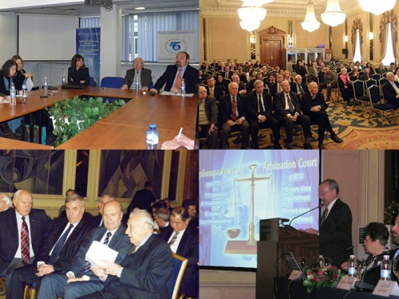
Отбелязване на годишнина на Арбитражния съд при БТПП
Арбитражното производство е ефективно, по-евтино и конфиденциално. В около 130 страни решенията на нашия арбитраж може да бъдат признати.
БТПП чества 116 години от създаването и 60 години от възстановяването на Арбитражния съд при Палатата. На специална пресконференция, ръководството на Арбитражния съд при БТПП в лицето на Председателя на съда д-р Силви Чернев, както и млади юристи, специализирали в областта на арбитража и обучавани от АС при БТПП, представиха новите технологични предимства на АС. В представянето участва и проф. д-р Иван Владимиров, дългогодишен арбитър и член на ръководството на АС, титуляр на Катедрата по международно частно право в УНСС.„От 2002-ра година въведохме компютърна възможност за дистанционен достъп и работа за страните и експертите по всяко конкретно дело, заведено в АС при БТПП. Книжата се сканират при постъпването в арбитража и от този момент стават достъпни за страните срещу специален код” – каза д-р Чернев. „През последните години платформата се усъвършенстваше и в момента 85-90 % от работата се извършва по електронен път. В хода на всяко дело така се разменят молби, становища, експертизи и доказателства, изпращат се протоколи. Това облекчава до голяма степен развитието на едно дело. В деня, в който едно вещо лице депозира по електронен път своята експертиза, тя става незабавно достъпна и за страните. Така се спазват срокове и процедурите се движат много по-ефективно, отколкото в обикновените съдилища. Адвокатите не се налага да идват до Арбитража, да правят справки или да им се изваждат преписи. Една от първите институции в България, която се дигитализира е Арбитража.
Арбитражното производство има и още едно много важно предимство – това е, че то остава конфиденциално, Достъп има само по съответното дело. Това е изключително полезно за запазване на добрите отношения между търговците.” Д-р Силви Чернев съобщи, че високите технологични удобства, създадени в АС при БТПП се представят на всяка годишна среща на Европейската група за арбитраж, която е под егидата на Международната търговска камара в Париж.Там сме с много висок авторитет и добро име.В няколко държави само е достигнато това технологично ниво, между които е Чехия. В около 130 страни решенията на нашия арбитраж може да бъдат признати. Необходима е популяризация за Арбитража сред българската бизнес общност, сред по-голяма част от предприемачите.Отбелязването на годишнината е добър повод да се напомни как АС при БТПП позволява търговските спорове да бъдат решавани бързо, с относително ниски разходи и при възможност за запазване на търговското партньорство.
===================================

http://www.bgonair.bg/bg/news/economy/read/biznesyt_vse_po_chesto_tyrsi_arbitrazhniq_syd_kym_btpp_pri_sporove/
Бизнесът все по-често търси Арбитражния съд към БТПП при спорове
Публикувана: петък, 15 фев 2013 | 18:07 От: Bulgaria On Air
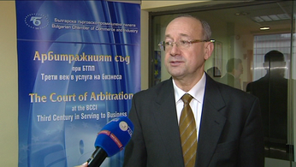ВИДЕО
Предимствата на институцията са в модерните технологии и дългогодишната история.
Бизнесът все по-често се обръща към Арбитражния съд към Българската търговско-промишлена палата, заяви пред Bulgaria ON AIR председателят на БТПП Цветан Симеонов. Едни от водещите предимствата на Арбитражния съд са, че е базиран на международното право и използва най-модерните технологии. Наред с това институцията има зад гърба си 116-годишна история. Според председателя на БТПП Цветан Симеонов Арбитражният съд е все по-авторитетен и търсен, защото решава споровете пет пъти по-бързо и по-евтино от съдебната система.
Вижте коментара от видео файла. http://www.bgonair.bg/bg/news/economy/read/biznesyt_vse_po_chesto_tyrsi_arbitrazhniq_syd_kym_btpp_pri_sporove/
================================================

http://www.tbmagazine.net/novini/arbitrazhniyat-sd-ima-mnogo-predimstva
Арбитражният съд има много предимства
Днес БТПП отбелязва 116 години от създаването и 60 години от възстановяването на Арбитражния съд при палатата. „От 2002-ра година въведохме компютърна възможност за дистанционен достъп и работа за страните и експертите по всяко конкретно дело, заведено в АС при БТПП. Книжата се сканират при постъпването в арбитража и от този момент стават достъпни за страните срещу специален код” – каза д-р Силви Чернев, Председател на съда. „През последните години платформата се усъвършенстваше и в момента 85-90 % от работата се извършва по електронен път. В хода на всяко дело така се разменят молби, становища, експертизи и доказателства, изпращат се протоколи. Това облекчава до голяма степен развитието на едно дело”.
В деня, в който едно вещо лице депозира по електронен път своята експертиза, тя става незабавно достъпна и за страните. Така се спазват срокове и процедурите се движат много по-ефективно, отколкото в обикновените съдилица. Адвокатите не се налага да идват до Арбитража, да правят справки или да им се изваждат преписи. „Арбитражното производство има и още едно много важно предимство – това е, че то остава конфиденциално, кои са страните и за какво спорят. Това е изключително полезно за запазване на добрите отношения между търговците.”, допълни д-р Чернев. Високите технологични удобства, създадени в АС при БТПП се представят на всяка годишна среща на Европейската група за арбитраж, която е под егидата на Международната търговска камара в Париж. В рамките на тези срещи се отправят сериозни адмирации за начина, по който се водят нашите дела в АС при БТПП. Друга държава, в която е достигнато това технологично ниво е Чехия и само още една-две страни.
================================

http://www.capital.bg/biznes/kompanii/2013/02/20/2007108_biznesut_za_ostavkata/
Бизнесът за оставката
Цветан Симеонов, председател на Българската търговско-промишлена палата
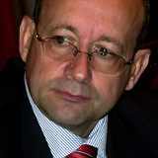
Ние вече дадохме положителна оценка на макроикономическата стабилност, в това число на министъра на финансите Дянков, която е рядък случай и в рамките на Европейския съюз. В този смисъл за нас съществуват притеснения, че е възможно следващ състав на един кабинет да не продължи практиката на успокоение на финансите и с това да се лишим от малкото предимства, които имаме по отношение на други европейски страни. Липсата на правителство, с което да се разговаря, и на парламент, който да приема законодателни промени в полза на българския бизнес, ще бъде пречка за изпълнение на част от нашите функции, затова разчитаме тази празнина да бъде запълнена по подходящ начин.
Ако се отиде към служебно правителство, очакваме да има известен допълнителен въздържащ фактор до формирането на следващия състав на Народното събрание и за назначаването на правителство с пълен мандат, тъй като никой не прави сериозни инвестиции в държава без редовно правителство и без ясни икономическа програма.
======================================================

http://www.tvevropa.com/bg/news/bulgaria/view/83400
http://www.vbox7.com/play:8fa4571389
КНСБ и БТПП с мерки за излизане от сегашната политическа криза... - Vbox7
Най-големият сайт за видеосподеляне в България.
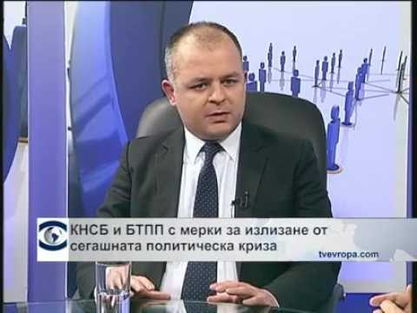www.vbox7.com/play:8fa4571389
http://www.ekipnews.com/news/politika/politika_/knsb_i_btpp_s_merki_za_izlizane_ot_segashnata_politicheska_kriza_/148565/
28.февруари.2013 / 08:10
Преди да се разпусне, това Народно събрание трябва да вземе спешни мерки за гарантиране на доходите. Това може да стане дори без актуализиране на бюджета. До 200 милиона лева могат да се осигурят чрез преструктуриране на капиталовите разходи или пренасочване на средства от сектор "Сигурност" към социалната сфера, коментира в предаването «Под лупа» президентът на КНСБ Пламен Димитров.
Според Българската търговско-промишлена палата основният проблем в момента, а и през последните години, е безработицата, а не само доходите.
Народното събрание, преди да се разпусне, трябва да даде рамка за действие на служебното правителство като на нормален кабинет. От КНСБ предлагат народните представители да гласуват преструктуриране на бюджета в разходната му част, така че новият финансов министър да може да емитира държавен дълг в рамките на приетия вече бюджетен дефицит.
Според БТПП основният проблем в момента, а и през последните години, е безработицата, а не само доходите. Данните на НСИ за 2012 г. сочат, че при 3% инфлация заплатите в частния сектор са се увеличи с около 16 на сто. Работодателската организация обаче е против вдигането на минималната работна заплата, както предлагат синдикатите.
КНСБ и БТПП са на едно мнение, че администрацията, която работи по еврофондовете, трябва да се запази, а служебното правителство трябва да обезпечи изпълнението на договорите по сегашните еврофондове и да се работи активно с ЕК в Брюксел по формирането на новите оперативни програми.
=========================================

http://money.bg/news/id_1573247158/Ще_променят_ли_политическите_ветрове_фискалната_стабилност_на_България
Ще променят ли политическите ветрове фискалната стабилност на България?
Последна редакция: 04.03.2013, 13:19
Стабилната перспектива на кредитния рейтинг на България отразява становището на Standard & Poor's, че въпреки последните политически развития, новото правителство вероятно ще продължи политиките, насочени към стабилен икономически растеж в условията на валутeн борд в страната.
Това се посочва в анализ на агенцията за кредитен рейтинг, озаглавен „Ще променят ли политическите ветрове фискалната стабилност на България?". Експертите посочват още, че въпреки неустойчивата икономическа среда България има дефицит и дълг, чиито стойности са сред най-ниските в Европейския съюз (ЕС).
Анализаторите припомнят, че като не отстъпи от мерките за икономии за четири години, правителството намали бюджетния дефицит с 3 процентни пункта - от 4,3% от БВП през 2009 година. Освен това, съчетавайки съкращаването на разходи със сериозните приходи от ДДС, правителството на Борисов всъщност преизпълни своята цел за 2012 г., като постигна дефицит на консолидираното правителство в размер на 0,45% от БВП на касова основа спрямо целевия дефицит от 1,3 на сто.
S&P коментират и предстоящите извънредни избори, като обръщат внимание на евентуалните промени в данъчната система на страната, както и на енергетиката. Според анализаторите, БСП иска да премахне режима на облагане с плосък данък (който въведе при предишния си мандат) в полза на прогресивното данъчно облагане, докато ГЕРБ желае да запази сега действащата система.
Енергетиката от своя страна ще бъде един от големите въпроси по време на изборите, тъй като е фокусът на последните протести. Например изглежда, че БСП е за възобновяване на спорния проект за атомна електроцентрала „Белене", който беше прекратен по време на мандата на ГЕРБ. Експерите на S&P смятат, че тарифите на комуналните услуги бяха причина за протестите и е малко вероятно цената на електричеството значително да се намали, тъй като България вече има най-ниските цени в ЕС на електроенергията, както за домакинствата, така и за фирмите.
Главните основания за кредитния рейтинг на Standard & Poor's за България отразяват становището им за сериозните резултати на българските политици по отношение на фискалната дисциплина, ниския и намаляващ бюджетен дефицит и държавен дълг, както и перспективите за икономически растеж. Освен това, външната позиция на България постоянно се подобрява: по изчисления на експертите на агенцията за кредитни рейтинги, нетната външна задлъжнялост е намаляла от 193% през 2009 г. до 110% от приходите по текущата сметка. Това произтича от по-ниските инвестиции и по-слабото търсене от страна на домакинствата, съчетани с увеличаване на спестяванията (по предварителни данни до 23% от БВП през 2012 г. от 14% през 2008 г.), което позволи на банките да върнат 4.2 млрд. щ. долара заеми на своите чуждестранни банки-майки.
Рейтингът би могъл да се окаже под натиск в посока надолу, ако политическата обстановка се влоши и бъде застрашен настоящият, ориентиран към стабилност консенсус относно икономическите политики, смятат още от S&P. Това може да окаже влияние върху оценката на агенцията за сравнително високите приходи и гъвкавост по отношение на разходите на България, както и на общо взето предвидимите политически избори.
Значително влошаване на показателите за външна ликвидност също би могло да окаже натиск върху рейтинга. Стабилната перспектива според Standard & Poor's означава, че през следващите две години шансът това да се случи е по-малък от едно към три.
=================================================

http://www.segabg.com/article.php?id=639400
Standard & Poor's не вижда в момента риск за рейтинга на страната
Рейтинговата агенция Standard & Poor's излезе с кратка позиция за политическите събития в България и евентуалните ефекти за кредитния рейтинг на страната. Според документа, публикуван на сайта на финансовото министерство, агенцията в момента не вижда сериозен риск за перспективите пред България. От Standard & Poor's обаче допускат, че рейтингът на страната може да тръгне надолу при влошаване на политическата обстановка и разпадане на консенсуса за фискална стабилност.
Рейтингът за България на Standard & Poor's e BBB - адекватен капацитет да се посрещнат финансови задължения, но по-висока зависимост от промени в икономическите условия. Рейтингът е със стабилна перспектива. Тоест приема се, че в следващите 2 години шансът да има влошаване се оценява на по-малък от 1 към 3. И след разразилата се криза Standard & Poor's очакват, че новото правителство ще продължи политиките за гарантиране на стабилен икономически растеж в условия на валутен борд. В тази посока се изтъква ниският бюджетен дефицит (заявка на БСП), но се отчитат и различните позиции за изграждането на АЕЦ "Белене". Малко вероятно е цената на електричеството, която е повод за протестите, значително да се намали, тъй като България така или иначе има най-ниските цени в ЕС на електроенергията, изтъкват от S&P.
=======================

http://www.tbmagazine.net/novini/vzmozhnost-za-rabotni-mesta-za-mladite
Bъзможност за работни места за младите
„Национални дни на кариерата 2013“ ще предложат работни и стажантски места на студенти и млади специалисти, които искат да започнат своята кариера в България. Основни проблеми в реализацията на младите хора са липсата на трудов стаж и високата младежка безработица. „Национални дни на кариерата – Добра Кариера, Добър Живот” е форумът, в рамките на който те имат възможност да се запознаят с подходящи стажантски програми. Това е единственото по рода си и мащаба си събитие в страната. Мястото, където бизнесът среща младите хора и им предоставя реален шанс за развитие и реализация в кариерата.
Резултатите от изминалите издания показват, че за дванадесет години близо 155 000 студенти и млади специалисти от цялата страна са посетили Форума в търсене на подходяща професионална реализация, а почти 25 000 са започнали работа или стаж в желана от тях компания.
Зад много от щандовете на фирмите-участници в „Национални дни на кариерата – Добра Кариера, Добър Живот” стоят хора, започнали кариерното си развитие именно чрез някои от предишните издания на Форума. В няколко града ще се проведе формата:
12-13 март: София, НДК, 5 етаж;
18 март: Варна, Фестивален и конгресен център;
20 март: Велико Търново, Великотърновски университет, V корпус;
25 март: Русе, Русенски университет „А. Кънчев“;
27 март: Свищов, Стопанска академия „Д. Ценов“;
1 април: Пловдив, Международен пловдивски панаир, Конгресен център;
3 април: Бургас, Бургаски свободен университет.
====================================

http://money.bg/news/id_472807504
Кабелните оператори възроптаха срешу законови промени
Последна редакция: 04.03.2013, 17:50
В последните си дни, прекарани в Народното събрание, депутатите са приели законови промени, които заплашват да ликвидират индустрията на кабелните оператори. За това алармира Българската асоциация на кабелните и комуникационни оператори, цитирана от Дарик.
На 1 март, петък, парламентаристите са гласували на първо четене промени в Закона за защита на потребителите. В него е заложена възможност "компетентен орган" да разваля двустранни договори, подписани между търговска компания и техните клиенти. Това е пряка намеса на трета страна, различна от съда, в двустранен договор и означава директна „национализация" на кабелните мрежи.
"Въвеждат комунистически принципи в индустриален бизнес-модел", пише в позицията на асоциацията на кабелните оператори. Възражението им е породено от това, че те ще бъдат поставени в ситуация да инвестират в мрежа, с която на практика не могат да се разпореждат пряко, тъй като бизнес-резултатите им ще зависят от „компетентен" орган, който не е вложил и стотинка в инфраструктура. "Предвидените промени са ярко доказателство за капацитета на българската политическа мисъл, който стига единствено за производство на популистки закони със съмнителен ефект", пишат от асоциацията.
"Скрити зад паравана на „потребителския интерес", предложените текстове не само, че не го защитават, но в действителност товарят както потребителя, така и бизнеса с допълнителни разходи", се казва в становище на асоциацията.
Кабелните оператори намират прилика между предложените промени със севернокорейския модел на регулиране на бизнеса. Те обръщат внимание и върху друга интересна подробност, която се въвежда с поправките в закона. Занапред предлагането на нови канали от страна на кабелните оператори ще става практически невъзможно, тъй като кабелните оператори ще бъдат задължени да искат писмени разрешения от всеки абонат, за всяка промяна. Най-засегнати от тази бумащина ще са абонатите на големите оператори, където за прибавяне или отпадане на един канал, ще се налага да се събират над 300 000 декларации, посочват от асоциацията.
Отделно, промените ще задължат операторите да се отчитат пред Съвета за електронни медии не на шест, а на всеки три месеца, което допълнително ще увеличи бумащината в комуникацията между институциите. Ето защо кабелните оператори настояват за ясна позиция от страна на Съвета за електронни медии и Комисията за защита на потребителите по промените, които минаха на първо четене в парламента и могат сериозно да увредят интересите на индустрията.
======================================

http://paper.standartnews.com/bg/article.php?d=2013-03-05&article=443374
Лекари и нотариуси с нови данъчни декларации
До 30 април трябва да подадат два формуляра - за доходите от миналата и от настоящата година
Нови декларации за авансов данък върху доходите си трябва да подават хората, които сами се осигуряват и плащат налозите си. Става въпрос за професии като лекари, нотариуси и адвокати, които получават доходите си при работа с граждани и трябва сами да внасят налозите си. От 2013 г. тези хора трябва да подават нови декларации за авансовите вноски на данъка върху доходите си. За хората, които работят към фирми, авансовите декларации и вноски към бюджета се подават и плащат от техния работодател. От тази година авансовите вноски на данъка върху доходите извън работната заплата се правят на тримесечие. И тъй като всички плащания към хазната отиват в една сметка на НАП, преди всяко плащане самоосигуряващите се трябва да подадат декларация за авансовия данък върху доходите си. Така при постъпване на парите по сметката на НАП служителите на приходната агенция ще знаят точно за какво се плаща.
През 2013 г. лекарите и нотариусите трябва да подадат три декларации за авансовия данък - до 30 април (за доходите от първото тримесечие), до 31 юли (за второто тримесечие) и до 31 октомври (за третото тримесечие). За четвъртото тримесечие авансови вноски не се правят, а данъкът се плаща направо с подаване на годишната данъчна декларация за доходите (в срок до 30 април 2014 г.). Така до 30 април 2013 г. лекарите и нотариусите ще трябва да подадат две декларации - за годишните доходи от миналата година и за авансовия данък за първото тримесечие на настоящата. И двата формуляра може да се свалят от интернет. Декларацията за авансовите налози (по чл. 55, ал. 1 от ЗДДФЛ и чл. 201, ал. 1 от ЗКПО) е образец 4001. В нея трябва да се опишат всички доходи, за които самоосигуряващият се трябва сам да внесе авансов данък. Например ако един лекар на свободна практика има доходи от пациентите си, взима наем от апартамент и освен това работи на заплата към болница, в декларацията си трябва да опише доходите си от пациентите и от наема. За налозите върху заплатата ще се погрижи неговият работодател.
Стефан Кючуков
=======================================================================

http://www.tbmagazine.net/novini/po-brzo-vrshchane-na-dds-za-firmi-ss-zlaten-standart-na-nap
По-бързо връщане на ДДС за фирми със златен стандарт на НАП
Oт 1 март се въвежда Златен стандарт в Националната агенция по приходите. Това ще доведе до поощряване на коректните данъкоплатци.
Фирмите, които покриват златния стандарт ще получават обратно надвнесения от тях данък върху добавената стойност в срок до 10 дни след подаване на искане за възстановяване. Това е едно от облекченията за коректните към държавата дружества, които съвестно спазват данъчното и осигурително законодателство.
Освен ускореното възстановяване на ДДС, дружествата, които покриват критериите за златен стандарт, ще получат и по-бързо обслужване в офисите на НАП в страната. Те ще бъдат проверявани по-рядко, ще се радват на персонално съдействие при получаване на методическа помощ при прилагане на законодателството. В допълнение на всичко това, всички ревизии и проверки на „златните" клиенти на НАП ще се провеждат само на място в предприятието като това ще намали административната тежест, ще облекчи фирмите и ще съкрати техните разходи.
Експерти на НАП разработиха 12 ясни и публични критерии за покриване на изискванията на златния стандарт. Част от тях са: да имат регистрация по Закона за ДДС, която да не е прекъсвана; да осъществяват комуникация с НАП предимно по електронен път; да нямат влезли в сила наказателни постановления; да не са в несъстоятелност или ликвидация; да са на печалба през предходните три години; да липсват данни за рисково поведение и др. Условието е всяка фирма, през всяка една от предходните три години да е подала най-малко четири искания за възстановяване на ДДС на обща стойност над 1,2 млн. лв. годишно.
=============================

http://www.tbmagazine.net/avtonovini/veche-izdavat-sertifikat-s-garancii-za-upotrebyavani-avtomobili.html
Вече издават сертификат с гаранции за употребявани автомобили
етикети
“АЕИ сертификат с гаранция” ще предлага „АутоЕксперт Интернешънъл” (АЕИ ). Това е една нова услуга на българския авто пазар и представлява изготвянето на сертификат за качество с гаранция на употребявани автомобили на възраст до 15 години от първата регистрация и пробег до 200 000 км. Застрахованите автомобили се разделят по работен обем на двигателя, възраст на автомобила и период на покритие – 3 месеца или 12 месеца.
В зависимост от критериите които покрива автомобила, цената на сертификата е от 250 до около 650 лева. Основното полезно предимство на този продукт е, че гарантира защита срещу неочаквана механична повреда на превозното средство и предпазва клиента от непредвиден разход за автомобила.
Всички, които вече са закупили или са на път да закупят кола, могат да се свържат с експертите на компанията, които ще направят нужната организация за да бъде автомобилът прегледан в един от техните доверени сервизи. Ако след проверката не се установят никакви проблеми, то автомобилът ще бъде сертифициран и ще му бъде дадена гаранция. Ако автомобилът не издържи проверката и не покрие нужните критерии, довереният сервиз на „АутоЕксперт Интернешънъл” ще предостави на клиента възможност да му се извърши ремонт, за да може той да бъде сертифициран и да му се издаде гаранция.
Ако оторизиран ремонт на някои от горните компоненти изисква основна подмяна или доливане на смазочни материали, масло, охладителна течност или подмяна на масления филтър, тези разходи са покрити като част от общия иск в рамките на лимита на полицата. Трудът, необходим за ремонт, демонтаж или за сглобяване на покрити от застраховката части, се покрива от гаранцията . Сертификатът покрива и най-скъпите части от двигателната част
============================

http://www.segabg.com/article.php?id=639426
Протестиращите искат 11 радикални промени за изборите
ГЕРБ и опозицията обявиха, че нямат никакво намерение да се занимават с тях
ГАЛЯ ГОРАНОВА
Единайсет програмни искания за промени в изборните правила поискаха вчера протестиращите. Предложенията им вече са адресирани до президента, правителството в оставка, НС и омбудсмана. Ако не бъдат изпълнени, протестиращите заплашват с гражданско неподчинение. Зад исканията застават инициативните комитети от 35 града в страната, които се събраха преди седмица в Сливен. Подкрепят ги и 8 неправителствени организации, сред които коалиция "За да остане природа в България", гражданско сдружение за защита на науката, противниците на шистовия газ, "България свободна от ГМО" и др.
ГЕРБ и БСП демонстрираха пълно пренебрежение. "Започнала е процедура по оставка на кабинета и назначаване на служебно правителство и няма време да се правят промени в Изборния кодекс, дори да имаме най-добро желание за това", коментира зам.-шефът на ПГ на ГЕРБ и член на правната комисия Тодор Димитров. "Предложения за промени в Изборния кодекс изобщо не обсъждаме и не са на дневен ред", заяви и говорителят на БСП Ангел Найденов пред "Сега" по повод намерение на колегата му Румен Петков лявата група да внесе в НС исканията, "каквито и да са те".
Протестиращите настояват да се снижи от 4% на 3% изборният праг за влизане в парламента. Пропорционалната избирателна система да се запази, но с възможност за пренареждане на листите без никакъв ограничителен праг. Възможността за пренареждане на листите обаче бе отрязана единодушно от депутатите. Драстично облекчаване на процедурата за регистрация за участие във вота е друго искане. Предлага се това да става с 500 вместо със сегашните 5000 подписа и срещу депозит от 1000 лв., а не както е сега - 10 000 лв. Тези бариери бяха гласувани по време на тройната коалиция, за да се сложи край на "файтонните партии", но се оказаха забранителни и за новите партии. Отзоваване на депутати чрез механизма на местен референдум или изборната система, гласи друго условие на протестиращите. Депутатският имунитет обаче е гарантиран в конституцията, така че подобна промяна ще изисква повече време.
Активната регистрация също е в списъка на програмните искания. Само за нея ще са необходими няколко месеца - за разяснителна кампания и време за регистрация. Предложението е неосъществимо в рамките на сегашния парламент, дори и ако той продължи да работи до изборите, както настояват протестиращите. Настояването НС да не се разпуска е неосъществимо, освен ако не бъде съставено програмно правителство с третия мандат на ДПС, за което няма съгласие.
Осемте граждански организации, подписали се под предложенията, настояват на участниците в избори да се гарантира равнопоставен и безплатен достъп до обществени медии, както и задължително обозначаване на платените медийни изяви, което е повече от логично. Протестиращите искат да се предвиди гражданска квота в СИК, РИК, ОИК и ЦИК с възможност за пълен контрол на изборния процес. Предвид неразборията около легитимността на лидерите на протеста обаче това изглежда трудноосъществимо.
-------ДРУГИ ПРЕПОРЪКИ
Отделни искания се отправят към президента, правителството в оставка и омбудсмана. Сред тях е налагането на мораториум върху всички разпоредителни действия на сегашния кабинет освен тези, които осигуряват необходимостта от нормално функциониране на държавата, незабавно прекратяване на всички започнали процедури по приватизационни сделки, както и да не се допуска излизане в несъстоятелност на БДЖ. Иска се публичност на всички концесионни, приватизационни и всякакви други договори, свързани с държавни и общински фирми. От омбудсмана се очаква да гарантира равнопоставеност между потребителите и монополите. А президентът е призован да бъде гарант за изработването на цялостен пакет за реформи в политическата и икономическата система и да го защитава пред следващия парламент.
======================

http://money.bg/news/id_180601440/Поискаха_незабавна_отмяна_на_мораториума_за_шистовия
Поискаха незабавна отмяна на мораториума за шистовия газ
Последна редакция: 04.03.2013, 14:39
Автор: Спас Стамболски
За моментална отмяна на мораториума върху шистовия газ у нас се обявиха от Движението за енергийна независимост. Според председателя на сдружението Димитър Иванов, сега това може да стане в оставащите дни от работата на този парламент. Така ГЕРБ ще покажат, че мислят държавнически за енергетиката у нас.
Пресконференцията в БТА започна с едноминутно мълчание в памет на варненеца Пламен Горанов, който в знак на протест се самозапали, но днес след няколко дни борба за живота му е починал.
Бившият директор на направление природни ресурси в МИЕТ Христо Казанджиев допълни, че ако в България започне да се добива шистов газ, сметките както за ток, така и за парно ще намалеят два пъти. Той също така заяви, че няма нито един случай в който при добив на природен газ по този начин да е установено необратимо замърсяване на околната среда.
Димитър Иванов посочи, че в момента по темата за шистовия газ има нова Студена война, която отново света. Тази технология, която доведе до неколкократно намаляване на цените на природния газ в САЩ е остро критикувана от Русия и Москва всячески се бори срещу шистовия газ. Протестите, които бяха организирани у нас против шистовия газ бяха добре режисирани от хора, които имат интерес България да не не енергийно независима страна, каза още Иванов.
По думите му именно тези, които протестираха срещу шистовия газ сега взеха главата на правителството. В предините редици на протестите виждаме същите тези хора които надигава вой срещу шистовия газ, допълни Иванов.
И в тази връза именно сега, когато правителството и парламентарното мнозинство няма какво да губят и могат да излязат с октрито лице пред избирателите е времето да даде зелена светлина връху добива на ресурса, който може да ни гарантира енергийна независимост.
===================

http://www.24chasa.bg/Article.asp?ArticleId=1818534
ДКЕВР: Всички топлоцентрали ще работят и няма да бъдат изключвани от енергийния микс
05.03.2013 11:48; 24 часа онлайн; 6; 0;
Държавната комисия за енергийно и водно регулиране (ДКЕВР), чието ръководство е в оставка, е уверила представители на хилядите протестиращи миньори, железничари и енергетици, че няма да бъдат изключвани топлоцентрали от енергийния микс.
Протестиращите пред сградата на ДКЕВР приеха новината с викове „Победа". Въпреки това предупредиха, че ако новото ръководство на ДКЕВР предприеме други действия, те ще се върнат отново и ще отстояват правата си и работните си места, предаде Фокус.
Протестното митинг-шествие се отправи към сградата на Министерство на икономиката, енергетиката и туризма на ул. „Триадица", за да получи уверение и от там.
=======================================================

http://www.24chasa.bg/Article.asp?ArticleId=1816891
Европейската федерация на търговците на енергия обвини България в дискриминация
04.03.2013 16:52; 24 часа онлайн; 2597; 0;
България дискриминира износителите на ток, Европейската комисия (ЕК) трябва да спре това безобразие, съобщиха от Европейската федерация на търговците на енергия (ЕФТЕ), цитирани от БГНЕС.
Организацията се кани да подаде жалба в генерална дирекция „Енергетика" на ЕК, като я приканва да започне процедура за нарушение срещу България във връзка с дискриминационни такси. Те са наложени по силата на Национални енергийни наредби за търговия на електроенергия за внос, износ или за транзит.
България таксува следните компоненти за използването на електропреносна мрежа: 1. присъединяване към мрежата (достъп); 2. пренос на електрическа енергия; на граничните обмени на електроенергия.
Проблемът е, че тези такси не се налагат само върху потребителите на мрежа за местен/национален пренос на еленергия, но също така и за износителите на електричество.
„Прилагането на всички тези компоненти има дискриминационен ефект в ущърб на пазарните участници, които търсят да експортират електричество от България към съседни страни", твърдят европейската отраслова организация.
Експортните такси пречат върху ефективните гранични преноси и намаляват цялостното благосъстояние в ЕС. Нещо повече, те не работят в духа на вътрешния енергиен пазар, категорични са от ЕФТЕ.
Експортно-износните такси водят до изравняване на таксите за достъп до мрежата, което прави износите по-скъпи, отбелязват още от организацията.
„Чуждестранните клиенти трябва да плащат по-високи цени заради таксите за мрежа, добавени към всякакви такива местни такива, които същите трябва да плащат и на своите национални електроенергийни системи оператори", добавят от ЕФТЕ.
Според федерацията за да се избегне всякаква дискриминация, таксите за достъп до мрежата трябва да се плащат само от местните /националните потребители на електроенергия. „Такъв е стандартът и в повечето страни членки на ЕС. Граничните търговии като износ, внос и пренос на еленергия трябва да се изключат от това правило", подчертава европейската организация
================================================

http://www.segabg.com/article.php?id=639402
Евтиният ток може да важи само до първи юли
ДКЕВР не е променяла микса, намалението било изцяло за сметка на трите ЕРП-та
Румяна Гочева, Мария Койчева
Близо два часа продължи вчера общественото обсъждане на новите цени на тока. С колко точно ще бъдат намалени, ще стане ясно, след като ДКЕВР днес вземе окончателното решение
Евтиният ток може да се окаже евтин само до лятото. Причината е, че намалението на цената на еленергията с 6-7% е смятано до 1 юли. Тогава изтича регулаторният период. Не е ясно дали след това ще бъде направена нова корекция и дали тя няма да компенсира изкуственото задържане на цените сега. Това стана ясно от думите на шефката в оставка на Държавната комисия за енергийно и водно регулиране (ДКЕВР) Юлиана Иванова по време на вчерашното обществено обсъждане на новите цени на тока.
Според приетите миналата седмица поправки в Закона за енергетиката ДКЕВР вече може да прави промени в цените и на по-малки периоди от една година. Сега се предлага цените да паднат средно със 7.17% за абонатите на ЧЕЗ, със 7.28% за клиентите на ЕВН и с около 6.20% - за "Енерго-Про". Стойностите бяха обявени в петък, но тогава не бе ясно откъде ще дойде намалението. А шефката на регулатора опита многозначително да обобщи ситуацията и заключи, че в последните две седмици ДКЕВР работи с пълна пара, "а хората изпушват".
"Корекции в микса и квотите на отделните централи няма, намалени са технологичните разходи на ЕРП-та от 15 на 12%. Самите тарифи са направени така, че да се стимулира нощното потребление", обясни шефката на дирекция "Цени и пазари" в ДКЕВР Лили Младенова. Това идва в разрез с твърденията на икономическия министър в оставка Делян Добрев, че от гарантирани продажби за бита ще бъдат отрязани някои от скъпите въглищни електроцентрали - ТЕЦ "Бобов дол", "Марица 3", "Димитровград" и "Брикел".
Шефът на АЕЦ "Козлодуй" Валентин Николов пък смята, че поевтиняването на тока е временно решение. "Основните проблеми на българите са ниските доходи и безработицата и ако те се решат, всичко друго ще влезе в норма, включително и сметките за изразходвана електроенергия", заяви той пред агенция "Фокус". Николов коментира и предложението на регулатора да не се променя миксът, а намалението на тока да дойде от други места. Според шефа на централата, когато се прави регулиран пазар, в него трябва да влязат всички източници на електроенергия, защото в противен случай се получава дискриминация.
Според ръководството на ДКЕВР орязването на технологичните разходи няма да натовари електроразпределителните дружества или държавата и определиха предложението си като балансирано. Шефката на ДКЕВР Юлиана Иванова увери, че режим на тока и лавина от аварии няма да има, макар с намаляването на процента за признаване на технологични разходи тежестта за евтиния ток да пада изцяло върху ЕРП-тата. От едно от дружествата - "Енерго- Про" дори заявиха, че намалението е изцяло за тяхна сметка и ще се отрази пряко на инвестиционните им намерения. "Намалението на технологичните разходи на дружествата от 15 на 12 процента, но без да се свалят разходите за инвестиции, ще бъде във финансова тежест за ЧЕЗ", заяви и Зорница Генова, мениджър "Регулаторни дейности" в чешката компания.
Енергийният експерт Валентин Терзийски не счита, че намалението на цената на тока е добра новина, а по-скоро вижда в него предпоставка за аварии и проблеми в системата. "Отражението на 100 лв. сметка ще бъде между 6.50 и 7 лв. в зависимост от това какъв микс ще направи потребителят - колко енергия ще ползва през деня и през нощта. Това няма да направи нито един потребител по-богат и няма да му даде възможност да направи нищо в повече, освен да купи примерно хранителни продукти за един ден", заяви той.
ИНТЕРЕС
За разлика от миналогодишното обществено обсъждане за цената на тока, на което се отзоваха малцина, вчера залата на държавния регулатор бе препълнена. Освен представители на трите ЕРП-та бяха дошли и синдикатите, експерти от Националната електрическа компания, потребителски и работодателски организации, представители на омбудсмана и др.
ЗАПЛАХА
Проблемите на енергийния пазар у нас се пренесоха и на европейско ниво. Вчера Европейската федерация на търговците на енергия обяви, че България дискриминира износителите на ток. За това организацията смята да подаде жалба в ЕК, като я прикани да започне процедура за нарушение срещу България във връзка с дискриминационни такси, свързани с търговията на ток за внос, износ и транзит.
СЛЕД ДЪЖД КАЧУЛКА
Столичната община се сети да търси отговорност на ръководствата на "Топлофикация София" заради лошото от години финансово състояние на дружеството. След като миналата седмица общината прие да отпише задължения на софиянци с изтекла давност в размер на над 80 млн. лв., вчера кметът Йорданка Фандъкова обяви, че ще провери кой е виновен за тези натрупани и непотърсени задължения. "По закон могат да бъдат търсени задължения до 3 години. Какво е правила "Топлофикация" преди 3 години, защо не е търсила тези задължения - това искам да установи специална проверка, която назначавам, за да се знае кой всъщност носи отговорността", коментира кметът пред БНТ. Тези огромни суми на практика са несъбираеми, но стоят в баланса на дружеството.
==================================

http://www.trud.bg/Article.asp?ArticleId=1818190
Делян Добрев: Намалението със 7 % на цените на тока влиза в сила от днес
Очаква се до обяд електроразпределителните дружества да внесат възражения, ако имат, и следобед ДЕКВР да обяви новите цени на електроенергията, които ще влязат в сила днес. Това каза министърът на икономиката, енергетиката и туризма в оставка Делян Добрев за предаването пред БНТ.
Намалението е средно 7 % и със сигурност ще бъде почувствано от хората, каза той и добави: Ние направихме едни предложения, регулаторът направи други стъпки, за да намали цената на електроенергия, но в крайна сметка имаме значително 7 % намаление от днешна дата, каза Добрев.
Той допълни още, че това, което министерството е поело като ангажимент пред протестиращите, е изпълнено почти на 100 %, като се изключи, разбира се, национализацията, за която дори е вредно да се говори в България.
На въпрос - защо едва сега цените се намаляват, министърът в оставка посочи, че регулаторът, който е независим орган, не е изпълнявал съвсем коректно контрола на дружествата и постоянния мониторинг по отношение на възможностите за намаление на цените. От своя страна енергийният регулатор се е позовавал на доскорошните законови възможности, които са позволявали само веднъж годишно корекция на цените.
===================================================

http://money.bg/news/id_2083932787/Добрев_Таксата_за_пренос_и_достъп_е_висока_за_да_се_гарантира_стабилност_на_НЕК
Добрев: Таксата за пренос и достъп е висока, за да се гарантира стабилност на НЕК
Последна редакция: 05.03.2013, 10:36
Таксата за пренос и достъп до електроразпределителната мрежа е толкова висока, защото в нея са заложени средства, които да гарантират стабилността на НЕК.
Ако държавната компания нямаше огромни задължения по проекта за АЕЦ "Белене", то добавката от 35 лв. върху цената на тока можеше да е много по-малка. Това каза в студиото на "Денят започва" на БНТ министърът на икономиката в оставка Делян Добрев. Той допълни, че следващото правителство може да потърси още резерви, за да намали цената на тока. Те могат да дойдат от намаляване на сумите за разплащане на зелената енергия.
Очаква се до обяд електроразпределителните дружествата да внесат възражения, ако имат, а следобед ДКЕВР да обяви новите цени на електроенергият, които влизат в сила от днес, 5 март. Това обяви в студиото на "Денят започва" Делян Добрев, министър на икономиката, енергетиката и туризма в оставка. Намалението на тока, според министъра, не е никак малко - 7%, и така правителството е спазило обещанието си, дадено на протестиращите.
"Оказва се, че регулаторът не е изпълнявал задълженията си съвсем коректно - както по отношение на контрола на дружествата, така и по отношение на мониторинга на цените" - призна Делян Добрев.
"Промяната в Закона за енергетиката от миналата седмица, намалените технологични загуби на ЕРП-тата през последните 6 месеца и подписаният нов газов договор с Газпром с близо 20% понижени цени на газа в края на миналата година, даде възможност за намаляване цената на тока с тези 7%". Така министърът обясни възможността за промяна на цените на електроенергията точно сега, а не преди да започнат протестите на гражданите.
======================

http://www.24chasa.bg/Article.asp?ArticleId=1816697
Шефът на АЕЦ "Козлодуй": Поевтиняването на тока е временна мярка
04.03.2013 15:57; 24 часа онлайн; 1790; 4;
Предложените намаления от Държавната комисия за енергийно и водно регулиране (ДКЕВР) на цената на електроенергията са само временно решение на проблема, смята Валентин Николов, директор на АЕЦ „Козлодуй".
Крайният потребител може да усети значително подобрение, само когато бъдат увеличени доходите, казва той. Според Николов основните проблеми на българите са ниските доходи и безработицата и ако те се решат, всичко друго ще влезе в норма, включително и сметките за ток.
Шефът на АЕЦ „Козлодуй" отбеляза пред Фокус, че има предложение цената на тока да е процент от средната работна заплата. В един общ пазар, какъвто е този в България, това обаче няма как да се случи, твърди той.
„По-добре да се търсят варианти за повишаване на доходите и за отваряне на нови работни места, защото само така хората ще могат да си позволяват да плащат сметките за електроенергия", посочи Валентин Николов.
По отношение на това, че в предложените намаления държавният регулатор отново не е променил енергийния микс, експертът обясни, че когато се прави регулиран пазар, в него трябва да влязат всички източници на електроенергия, защото в противен случай се получава дискриминация.
„Най-добрият начин, който поставя Третият либерализационен пакет, е именно да има пазар на електрическа енергия и там да се решава цената и стойностите на самия пазар", подчерта Николов. По негово мнение по този начин сами ще отпаднат нискоефективните производства.
„Когато обаче има регулация на пазара, е необходимо всички източници да се включат с определена квота в енергийния микс", уточни Николов.
Той се опасява, че краткото време, което е имала ДКЕВР, е предразполагало към прибързана грешка при промените, което веднага е щяло да рефлектира върху всички участници в енергийния сектор у нас.
По думите на директора на атомната централа изключително притеснително са намалението на потреблението и хубавото време, които са довели до спиране на топлоцентрали. Това според Николов ще доведе до ниски цени на тока и на международния пазар.
„В момента износът ни е свит драстично, а това означава, че по-голямата част от произведената електроенергия ще е предназначена за вътрешния пазар, който на база покупателната способност и сметките на потребителите също е свит рязко", коментира още Валентин Николов.
Директорът на „Козлодуй" уточни, че проверката на инспектората на Министерски съвет за продажбата на десет касетки ядрено гориво след закриването на 3 и 4 блок на централата през 2011 година ще не е приключила. „Имам уверението, че резултатите ще са готови до 10 март, но е необходим подпис на министър-председателя, което е проблем при усложнената политическа обстановка", каза Николов.
=====================================

http://www.darikfinance.bg/novini/90629
Стартира строежът на газопровода Добрич-Силистра
5.03.2013 09:01 (последна актуализация 5.03.2013 09:02)
Нови 5 добруджански общини ще получат възможност за газифициране с новото съоръжение, чиято стойност е над 12,7 млн.евро
Първа копка на газопровода Добрич – Силистра ще бъде направена днес. Така символично ще бъде даден стартът на стратегическото за Южна Добруджа съоръжение. Първата копка ще бъде направена на площадката, предвидена за изграждане на Автоматична газорегулираща станция /АГРС/ - Силистра в землището на силистренското село Калипетрово.
На символичния старт на проекта за изграждане на газопровода ще присъстват изпълнителният директор на "Булгартрансгаз" ЕАД Кирил Темелков и областните управители на Добрич - Желязко Желязков и на Силистра - Николай Димов. Газопроводът е с дължина 80 км., диаметърът на тръбите е 350 мм., а капацитет за пренос - 100 000 куб.м. за час.
Проектът се финансира от Международен фонд "Козлодуй", чрез Европейската банка за възстановяване и развитие. Предвиденото финансиране е в размер на 9 214 000 евро. Съфинансирането, от страна на "Булгартрансгаз" ЕАД, е в размер на 3 070 000 евро.
Проектът ще даде възможност за газифициране на общините по трасето на газопровода - Добричка, Тервел, Дулово, Алфатар, и Силистра. По този начин домакинствата ще намалят разходите си за отопление и битови нужди с близо 35%. Газопроводът ще преминава през общините Добричка, Тервел, Кайнарджа, Силистра и 25 землища. Предвидени са отклонения към общините Алфатар, Дулово и Тервел.
Технологичният срок за изграждането му е 1 година в зависимост от метеорологичните условия. Успоредно с газопровода ще се изгражда и разпределителната мрежа в Силистра от "Ситигаз-България". Първите потребители на синьото гориво се очаква да бъдат промишлената зона "Запад", общински и държавни обекти. /БГНЕС/
=============================================

http://www.24chasa.bg/Article.asp?ArticleId=1815825
Нови европейски правила против незаконната търговия с дървесина
04.03.2013 10:45; 24 часа онлайн; 574; 0;
Нов Регламент на ЕС за борба с търговията с незаконно добит дървен материал (EUTR) влиза в сила от 3-ти март тази година. Новите правила ще засегнат, както дървен материал и изделия произведени в ЕС, така и внесените отвън.
Операторите трябва, посредством система за надлежна проверка да гарантират, че суровината, с която търгуват, е законно добита, а от търговците се изисква да съхраняват пълна информация, за по-лесно проследяване на материала, разясняват от земеделското министерство.
„Основна цел на тази европейска норма е борбата с незаконната сеч на дървесина и свързаната с нея търговия. Тази цел може да бъде постигната само и единствено с общите усилия на всички участници в този процес, започвайки от добива на суровината, нейното транспортиране, преработката й и нейната реализация, включително и извършването на контрол върху всички тези дейности". Това каза и.д. изпълнителен директор на ИАГ инж. Красимир Каменов.
Законодателството в новия регламент ще засегне всички държави от Европейския съюз, които се занимават с търговия на дървен материал. С него се забранява пускането на европейския пазар на незаконно добита дървесина с оглед на усилията за разрешаване на все по-значимия проблем с незаконната сеч в целия свят.
===================================

http://www.trud.bg/Article.asp?ArticleId=1817409
Български имоти се борят за световни награди
автор(и): Христо Николов, прочитания: 306, коментари: 0
България се включва в конкурса за световните архитектурни награди “При д'Екселанс”. Това става за първи път от създаването на тези награди през 1992 г. от Международната федерация по недвижими имоти (ФИАБЦИ), съобщиха от българския клон на организацията.
За разлика от останалите архитектурни конкурси по света наградата “При д'Екселанс” се дава не само и не толкова за красиви сгради, а по-скоро за успешни проекти. Едно от основните условия е обектът - участник в конкурса, да е функционирал повече от една година и да има положителен финансов резултат.
Конкурсът се провежда на два етапа - регионален и международен. Спечелилите проекти на местно ниво могат да вземат участие в международния кръг, чийто заключителен етап ще се проведе по време на 65-ия конгрес на ФИАБЦИ през май 2014 г. в Кан.
В конкурса има шест категории: хотели, индустриални проекти, офиси, жилищни сгради над и под 6 етажа, ваканционни имоти и търговски имоти.
“Българското жури очаква като участници новите бизнес центрове и логистични бази, търговски центрове, хотели, затворени комплекси, ваканционни и жилищни, еко селища, винарни, болници, предприятия, модерни заведения, учебни и детски заведения, жилищни сгради със специализирано управление, яхтени пристанища, реставрирани сгради и други”, каза президентът на ФИАБЦИ - България Ирена Перфанова. Няма значение видът на капитала (частен, държавен, общински), с който са изградени обектите и от коя държава е инвеститорът - важното е самият проект да се намира в България, каза тя.
Няма условие, ограничаващо възрастта на сградата. Т.е. проектите, които ще участват, може да са изградени и преди икономическата криза.
В журито, което ще оценява българските проекти и ще ги селектира за международния конкурс, участват известни български архитекти, бизнесмени, преподаватели - председателят на Камарата на строителите Светослав Глосов, председателят на Съюза на архитектите Георги Бакалов, управителят на агенция “Явлена” Страхил Иванов, изпълнителният директор на “Фортон Интернешънъл” Сергей Койнов, шефът на “Колиърс Интернешънъл” за България Атанас Гаров и др.
Проектите трябва да бъдат предадени на ФИАБЦИ България до 10 март 2013 г.
=-=======================

http://www.24chasa.bg/Article.asp?ArticleId=1815737
Аграрното министерство представя държавната политика за земеделие (2009 - 2012 г.)
04.03.2013 09:50; 24 часа онлайн; 382; 0;
Експерти от Министерството на земеделието и храните ще представят държавната политика в областта на земеделието в периода 2009 - 2012 г. на 5 март, съобщават от ведомството.
Те ще информират за държавните помощи, директните плащания и пазарната подкрепа на земеделските производители.
Събитието ще се състои по време на Международната селскостопанска изложба „АГРА 2013" в Пловдив от 13:00 часа, в зала „България" на Пловдивския панаир.
=============================

http://www.monitor.bg/article?id=375621
Производители показват 62 новости на АГРА в Пловдив
Биохляб и домати борят рака
Органичните храни за втори път със специална изложба
През тази година на изложението ще бъдат представени 62 новости.
Ели Крумова 05.03.2013
Биопродуктите и екологичното земеделие са основен акцент на тазгодишната международна селскостопанска изложба АГРА, която започва днес в Международния панаир в Пловдив. Със 77% повече новости в сравнение с миналата година показват участниците в АГРА 2013. Това са общо 62 новости, от тях 17 световни и 7 европейски, което е своеобразен рекорд за последните три издания на изложбата.
Биохляб с нов вид закваска е една от новостите на АГРА тази година. Разработката е на Института по криобиология и хранителни технологии и
представлява нов вид млечно-кисела закваска
която свързва бабините рецепти за месене на хляб със супермодерните технологии за приготвяне на храни за космонавти.
Хлябът „Биомикс” е замесен от ръжено, пшенично и овесено брашно с млечно-кисела ръжена закваска, която е получена в лабораторни условия. Тя е изсушена под вакуум до въздушно сухо състояние, подобно на продуктите, с които се хранят космонавтите. Според създателите на закваската тя придава по-добър вкус и аромат на хляба, като повишава съдържанието на полезните вещества в продукта, показали лабораторни изследвания.
Така се актуализира традиционната българска рецепта за месене на хляб, при която навремето се е използвала закваска, а не мая. Именно връщането към полезните храни е едно от предизвикателствата пред провеждащата се за втори път изложба „БиоАгра”. В нея ще участват за първи път изби, които преработват биосуровини като грозде, вишни и други плодове. Посетителите ще могат да видят различни органични продукти, както и първата българска технология за биологично производство на семена от праз.
Новост е и сортът домати „Копнеж F1”, който е създаден в Института по зеленчукови култури в Пловдив. Освен високите добиви и добър вкус негово предимство е по-голямото съдържание на ликопен. Това е вещество с доказан антиоксидантен ефект
което подсилва имунната система и предпазва дори от онкологични заболявания.
Основният акцент на международната селскостопанска изложба АГРА 2013 е българското животновъдство. Отново се представят всички научни институти от системата на Селскостопанската академия, която е съорганизатор на изложението.
.„Стендесто” - уникален хибрид между слива и кайсия
Собствениците на кравеферми ще могат да инвестират в модернизирането им.
Първият български сливово-кайсиев сорт е сред световните новости, които ще бъдат показани на международната селскостопанска изложба АГРА 2013, съобщиха от Пловдивския панаир. Сортът се смята за сензационен успех и представлява нов ботанически вид според Института по овощарство, където е направена разработката. Работата по кръстосването на синя слива и кайсия е отнела почти четвърт век, докато се стигне до хибрида „Стендесто“. Плодовете са едри, тъмновиолетови, с много добър вкус и аромат, обясняват от института. Селекционери от няколко европейски държави вече проявявали интерес към необичайния сорт. Над 40 други новости ще видят посетителите на АГРА от 5 март. Освен хибридния сливово-кайсиев сорт Институтът по овощарство ще демонстрира и нов подход за отглеждане на орехи заедно с праскови. Този начин е икономически по-ефективен, печалбите идват на третата година, а инвестицията се връща по-бързо, твърдят учените.
===========================================

http://www.tbmagazine.net/novini/prvi-blgarski-hibriden-sort-mezhdu-sliva-i-kaysiya
Първи български хибриден сорт между слива и кайсия
Първият български сливово-кайсиев сорт е сред световните новости, които ще бъдат показани на Международната селскостопанска изложба „Агра 2013“. Той се смята за сензационен успех и представлява нов ботанически вид според Института по овощарство, където е направена разработката. Работата по кръстосването на синя слива и кайсия е отнела почти четвърт век, докато се стигне до хибрида „Стендесто“. Плодовете са едри, тъмновиолетови, с много добър вкус и аромат, обясняват от института. Селекционери от няколко европейски държави вече проявявали интерес към необичайния сорт.
Над 40 други новости ще видят посетителите на „Агра“ от 5 до 9 март в Международен панаир Пловдив, откъдето може да си тръгнат и с награда. Силно присъствие в листата с иновации имат научните институти към Селскостопанската академия, която е съорганизатор на изложението. Разработките на българските учени са ориентирани към високопродуктивни сортове, устойчиви на болести, суша и студ.
С тези характеристики се отличава и друга световна новост - зимният пивоварен ечемик „Девиния“, който дава до 739 килограма от декар. Той ще бъде представен от Институт по земеделие в Карнобат.
Сортът домати „Копнеж F1“ не само носи високи добиви, но има превъзходен вкус и подобрени биологични показатели заради по-голямото съдържание на ликопен, вещество с доказан антиоксидантен ефект, твърдят създателите от Институт по зеленчукови култури „Марица” в Пловдив. Там е създаден и първият български сорт картофи, устойчив на опасни вредители и спиращ тяхното разпространение.
„Зелено чудо“ е наречен нов сорт пипер, чиито плодове са с форма на камбанка и тегло до 300 грама. Тази европейска новост ще бъде показана от сръбската фирма „Супериор сийдс д.о.о.“.
Освен хибридния сливово-кайсиев сорт, Институтът по овощарство ще демонстрира и нов подход за отглеждане на орехи – заедно с праскови. Този начин е икономически по-ефективен, печалбите идват на третата година, а инвестицията се връща по-бързо, твърдят от научното звено.
Новостите на „Агра 2013“ са повече в сравнение с миналата година, затова се очаква интересът към изложението да бъде по-голям, а броят на посетителите да надхвърли 25 000. Те имат шанс да спечелят награди, осигурени от Международен панаир Пловдив – мотофреза мини мотоблок, прецизна механична сеялка и резачка за дърва. Всеки от гостите ще получи анкетна карта, която трябва да попълни и да пусне в специална урна. Печелившият талон ще бъде изтеглен в 12.00 ч на 9 март, последния ден на „Агра 2013“.
===========================================

http://www.segabg.com/article.php?id=639398
Агроминистерството дава 3 млн. лв. за портал с неясна нужда
Илина Режева
Министерството на земеделието и храните е обявило обществена поръчка за 3 млн. лв. без ДДС, макар че нуждата от нея не е съвсем сигурна. Става въпрос за изработване на интернет портал за достъп до геопространствени данни. От Националната асоциация на зърнопроизводителите (НАЗ) вчера сигнализираха, че за обявеното задание могат да стигнат не 3 млн., а 30 000 лева, тъй като се изгражда платформа, която вече съществува. "Tова е урок по злоупотреба с европейски средства и за пореден път Министерството на земеделието и храните показва гъвкавост и умения в тази насока", коментираха от асоциацията.
От НАЗ недоумяват и защо след като през ноември 2012 г. е бил започнат дебат с браншовите организации в сектора за сформирането на работна група за изготвяне на заданието, той е бил прекъснат и не е продължен досега. Обществената поръчка бе обявена в края на януари и цели да се създаде уебсайт и информационна система, от които фермерите, ведомството на министъра в оставка Мирослав Найденов и гражданите да могат да търсят и обменят геоданни. Сериозните средства за платформата идват от техническата помощ на Програмата за развитие на селските райони.
Според обявлението на поръчката бъдещият сайт ще трябва да разполага с пълен набор от необходими инструменти за уебкартографиране и за поддържане на актуална база данни, така че заинтересованите страни да могат да комуникират с агроминистерството и да получават актуални показатели на статута на селскостопанската земя, към която проявяват интерес. Изискванията на земеделското министерство към кандидатите за изпълнение на поръчката са доста високи. За последните три години те трябва да разполагат с оборот от 6 млн. лв. Заедно с това, за да участват, кандидатите трябва да внесат гаранция от 30 000 лева.
Националната асоциация на зърнопроизводителите протестира остро през януари и февруари за забавянето на парите за директни плащания за площ и насрочи протест в София на 19 февруари. След намеса на премиера парите бяха платени, това отвори дупка в хазната и стана причина за отстраняването на финансовия министър Симеон Дянков. Скоро след това оставка подаде цялото правителство. До редакционното приключване на броя снощи в. "Сега" не получи мнението на земеделското министерство, въпреки че то беше обещано.
================================

http://www.trud.bg/Article.asp?ArticleId=1817546
Старият телевизор обратно в магазина
автор(и): Светослав Метанов, прочитания: 7003, коментари: 6
Продай ни стария си телевизор! С това общо послание излязоха тримата най-големи търговци на аудио-визуална техника покрай цифровизацията на тв ефира.
Първата стъпка бе на 1 март, откогато ефирният телевизионен сигнал вече се излъчва освен аналогово и в цифров вид.
Последната ще е от началото на септември, когато старата технология ще спре завинаги и преносът ще е само дигитален. Тогава тумбестите кинескопни телевизори ще станат неизползваеми за гледане на ефирни програми, ако нямате цифров декодер.
Не бързайте обаче да изхвърляте стария телевизор на боклука.
От него можете и да спечелите, защото всички големи вериги за битова електроника - "Технополис", "Техномаркет" и "Зора", стартираха през последните дни кампании за изкупуване на старите "щайги". Пари в брой не се дават, но отстъпката за покупка на нов уред е доста сериозна. Кампаниите на трите търговски вериги не са обезпечени с финансова помощ от страна на държавата, а по-скоро целят засилване на продажбите след старта на цифровизацията.
Срещу връщането на стар кинескопен телевизор "Техномаркет" дава ваучер за покупка на нов уред. Стойността му е различна в зависимост от ширината на екрана. За 14-, 15- или 16-инчов апарат ще получите талон на стойност 40 лева. За по-големите екрани ваучерът е на стойност 60 лв. Според условията на промоцията бонусът може да се използва за покупка на нов телевизор с вграден цифров тунер от марките "Самсунг", Ел Джи, "Тошиба" и "Филипс". Промоцията обаче е до края на май т.г. При "Технополис" срещу стария телевизор се дава отстъпка от 5% при покупката на нов апарат с цифров тунер независимо от марката. Така офертата излиза най-сладка, ако си купите скъп тв приемник. Или ако имате възможност да заделите 2000 лв. за телевизор, цената му автоматично пада със 100 лева. В търговска верига "Зора" също се предлага изгодна оферта. Старият кинескопен телевизор в магазините им се оценява между 30 и 70 лева. Минимумът от 30 лева се дава за апарати с диагонал на екрана до 22 инча.
За телевизори до 32 инча се получава отстъпка от 50 лева, а за най-големите - 70 лева.
Офертата, която предлагаме, е почти изцяло за наша сметка, заяви пред "Труд " Илия Добрев, главен продуктов мениджър на "Аудио-визуална техника" в "Зора".
Причината е, че търговците ще си върнат много малка част от инвестициите, които са вложили, в кампанията за събиране на кинескопните телевизори. Фирмите за оползотворяване на отпадъци ще им платят по 5-10 лева на телевизор, обясни Добрев.
Според него в момента наистина има ръст на пазара на телевизори, но той не се дължи на започналата цифровизация на тв ефира. Основната причина е, че през т.г. януари и февруари са много по-топли. През 2012-а имаше 1 м сняг и хората не ходеха по магазините, обясни Добрев. В останалите вериги за черна техника също отчитат съживяване на продажбите. Но и там смятат, че дигиталният тв сигнал не е причината. Едва 10% от българите все още гледат ефирно тв програми. Кристално ясно срещу 1000 отгоре
Колкото по-интензивно се развиват технологиите, толкова по-трудно е да се избере качествен телевизор. А в момента ситуацията на пазара наистина е много динамична. През първите два месеца на годината продажбите на телевизори са се увеличили с около 20 процента, а цените на моделите със сходни характеристики са паднали също с толкова.
Какво трябва да гледаме, като избираме телевизор? Първо - размерът има значение! Сега се купуват все повече уреди с диагонал на екрана над 40 инча, ако, разбира се, имате достатъчно място. След това идва изборът LCD или плазма. Тук еднозначен отговор няма, но ако не искате да робувате на вещи, е по-добре да изберете първата технология. Плазмите са по-капризни! Това се дължи на факта, че при този вид телевизори през първите 200 часа не трябва да се застоявате на един и същ канал.
Иначе има опасност да "прецакате" скъпата техника. Големите и плътни лога на тв каналите могат да оставят буквално "дупка" върху екрана, ако твърде дълго сте се застояли, и да ви развалят завинаги картината. Освен това в сравнение с LCD телевизорите плазмите са лами - харчат огромно количество ток.
Иначе имат и предимства. Основното от тях е времето за реакция. То е недостижимо за "течните кристали" и дава огромно предимство, ако сте фен на спортни предавания и гледате често динамични изображения. Същото важи и за черния цвят. Най-черното черно е точно черното на плазмените телевизори.
В случай че не държите особено на изброеното по-горе, вариантът ви е LED телевизор. Това е най-тънкият вариант на LCD технологията. Трябва да гледате и за смарт функциите. Ако сте готови да заделите 1000 лева за нов телевизор, дайте още малко отгоре и го превърнете в пълноценен компютър със страшно много приложения.
Декодерите са между 35 и 70 лева
Декодерите за цифрова телевизия са устройства, които позволяват да приемате дигитален сигнал и да го гледате на стар телевизор с кинескоп. Цената им е между 35-40 лева за базовите устройства и достига около 70 лева за "хай дефинишън" уредите.
За да гледате ефирна телевизия след спирането на аналоговия сигнал, ще ви трябва и антена. Тук обаче хубавото е, че могат да се използват същите, с които и досега сте гледали телевизия. Просто трябва да ги свържете към цифровия декодер.
Продават се и специални стайни варианти за антени, но голяма част от продавач-консултантите в търговските вериги са скептично настроени дали и за каква част от хората те ще вършат работа. Със сигурност проблем не би трябвало да има при наличие на пряка видимост към телевизионна кула и в големите градове. Всичко това обаче предстои да бъде тествано на практика.
През следващите месеци се очаква да стартира и кампания по осигуряване на цифрови декодери за социално слабите граждани. Все още не е обявено официално класирането в обществената поръчка за доставка на устройствата и не се знае колко българи ще кандидатстват за устройствата.
Според условията уредите би трябвало да са безплатни за хората, които получават енергийни помощи (около 300 000 домакинства).
Те ще се дават по едно на семейство, и то само ако фамилията няма кабелна телевизия и телевизор с цифров тунер. Това би трябвало да намали в пъти броя на хората, които ще ползват бонуса.
=============================

http://www.tbmagazine.net/statia/zlatnite-pravila
Златните правила на възпитанието и етиката в бизнеса
Поведението на важни делови срещи е от изключително значение. Всяка нация има своите особености и затова е добре да знаете някои от тях, за да не попаднете в неловки ситуации, на които може да се изложите и още повече - заради незначителен жест дори, да изгубите сделката. Вече има изписани много материали за това, какво може и какво не може, но винаги би било от полза да "преговорите" урока. Ето какво е полезно да знаете, ако имате бизнес с някоя от следните държави.
Китай
При преговори китайцитe не отговорят отрицателно на предложение, което не приемат. Те ще кажат, че въпросът изисква допълнително проучване.
Възрастта и рангът са много важни. Не се допуска по-млад да поправя по-възрастен.
Елемент, без който се казва, че в Китай не става почти нищо, е “жуан кси”. Това означава - продължаваща взаимно изгодна връзка между партньори. Личните отношения, основани на доверие, са много по-важни, отколкото деловите контакти.
На делова среща китайците пристигат 5-10 минути по-рано. Бъдете точни и вие. Възможно е да ви посрещнат с ръкопляскане. Ръкопляскайте и вие. По време на преговорите може да има моменти на мълчание, което не трябва да се прекъсва.
Когато пиете алкохол по време на вечеря, винаги изчакайте всички да вдигнат чаши и тогава пийте. Отпиването от чаша сам се смята за невъзпитано. Ако вие сте почетният гост, след приключване на вечерята си тръгнете, защото никой няма да си тръгне преди вас.
Германия
Професионалният и личният живот в Германия са ясно разграничени. Поканите за гостуване в дома са рядкост, практикуват се обикновено на по-високо ниво и са израз на особено внимание. Ако ви поканят в дома, бъдете точни.
Когато се обръщате към някого, непременно назовете титлата му. Когато вие се представяте, не казвайте собствената си титла, а само фамилното си име.
В Германия е прието хората да се ръкуват в началото и в края на срещата с всички присъстващи. Ръкостискането е кратко и енергично. Когато ви представят на жена, изчакайте тя първа да подаде ръка.
На делова среща, обяд или вечеря мобилният ви телефон трябва да бъде изключен. Проявата на чувство за хумор по време на делови разговори не е приета. Препоръчителни теми за свободен разговор са прекарването на отпуската, хобита, футбол, впечатленията от Германия. Не се обсъждат лични въпроси.
Носете малък, но не скъп подарък. Цветята трябва да са нечетен брой, но не 13. Трябва да се избягват червени рози, защото те символизират романтични намерения, а калите и белите хризантеми се ползват за погребения. Букетът се поднася разопакован.
Русия
На първата среща е препоръчително да направите кратко и професионално представяне на фирмата си. Размяната на визитни картички не е формална и е добре от едната страна да е написана на руски език. Oфициалното обръщение е на малко и бащино име.
Личният контакт за руснаците е много важен и не е изключено вашите нови партньори да проявяват повече интерес към личните ви качества. Хора, за които всичко е само бизнес, по принцип не се приемат добре.
Руснаците държат изключително много
на дадената дума и ако кажат, че ще направят “тази сделка” с вас, това е равносилно на подписан договор.
Руснаците са добре образовани и често говорят за музика, литература, балет. Също подходяща тема са промените в Русия, историята. Избягвайте теми за руското ежедневие, лагерите, монархията, религията и етническите малцинства.
Малкият подарък е приемлив. Понякога руснаците първоначално отказват подаръка и затова го предложете отново. Цветята са добър подарък за жени. Не подарявайте жълти цветя. Червените цветя са с романтичен подтекст и затова е препоръчително да се избягват.
Турция
Важна роля в бизнес отношенията в Турция играят не само финансовите аспекти, но и личните контакти и изграденото доверие, категории като уважение, достойнство,
престиж и влияние.
Възможно е в началото вашите партньори за преговори да са на по-ниско ниво, преди да се прецени, че заслужавате доверие. Едва тогава срещите ви ще бъдат с хората, които взимат решения. Турските фирми са йерархично изградени и респектът към ранг, авторитет и образование е голям.
Ръкувайте се с всички присъстващи при запознанство. Когато влизате в помещение, ако не ви представят на най-висшия по ранг, ръкувайте се първо с най-възрастния от присъстващите.
Темпото за водене на преговори е по-спокойно и не се опитвайте да го ускорявате, като поставяте краен срок за приключване. Това може да има обратен ефект и дори да доведе до тяхното прекъсване. Оставете вашите домакини да определят темпото.
В Турция обядът и вечерята са част от
деловата култура. Не забравяйте, че домакинът винаги плаща сметката. Препоръчителни теми за разговор са семейство, хоби, работа, футбол, но не и политика.
================

http://www.darikfinance.bg/novini/90647/
Българите могат да променят света, тук и сега
DarikFinance.bg, 5.03.2013 11:57 (последна актуализация 5.03.2013 12:13)
Протестите през последния месец в България са необичайни за страната. За първи път от падането на комунизма насам те поставят под въпрос не само състоянието на отделна система в държавата, но и на целия държавен механизъм. Обединени от социалните мрежи хората търсят начин да променят системата, да накарат българската демокрация да работи в тяхна полза, така както трябва да бъде.
Има много предложения за промяна на Конституция, за повече референдуми, за обществени съвети и дори за нови партии. Гражданите искат да контролират властта, но мнозинството от политолозите твърдят, че системата на представителната демокрация и сега е достатъчно добра и, че стремежът към пряка демокрация е утопичен.
Истината обаче е малко по-различна. Живеем в света на информационните технологии. Интернет освен всичко друго е мощен инструмент за осъществяване на политически промени. Това се вижда в момента в България. Същите процеси протичат от няколко години в Испания и Гърция. Новите информационни технологии направиха възможна „Арабската пролет“. А има държави и то в Европа, където интернет се превърна в ефективно средство за пряк контрол върху властта и дори промяна на основния закон.
В Исландия гражданите получиха възможност да участват в създаването на новата Конституция на страната чрез Facebook и Twitter. Нещо, което до този момент не беше правено никъде по света, застинал в политическите модели, наследени от миналия век.
Конституцията е сериозно нещо, тя формира идентичността на една страна. И за да станат хората част от създаването на основния закон беше приложен напълно прозрачен механизъм. Съвет от експерти консолидира усилията на цялата нация, чрез социалните мрежи, за написването на основния закон. Всяко решение, предложение и дискусия бяха публикувани и ставаха чрез интернет. Експериментът беше успешен и показа, че обикновените хора могат да имат думата в законодателната дейност не само чрез избраните представители в парламента, но и по съвсем пряк начин.
Факт е, че засега новата Конституция не е приета и това едва ли ще стане до края на мандата на този парламент. Следващите избори в страната са на 27 април. Но това забавяне се дължи изцяло на политиците, а не новия демократичен процес, с който основният закон беше изработен в срок с помощта на цялото общество.
Как се стигна до тази драматична, макар и неприключила реформа на демократичния процес? Банковата система на Исландия се срина в началото на финансовата криза. Цялото общество беше възмутено от действията на политиците, чиито лобистки интереси доведоха до банковото фиаско.
От това възмущения последваха две събития, които вече променят света. Едното е създаването на Модерната медийна инициатива. Тя покани медии от цял свят да използват сървъри в Исландия и да се възползват от демократичното законодателство на страната, за да могат свободно да предават информация.
Другото събитие е решението за конструиране на нова конституция. Беше създаден Конституционен съвет от 25 граждани, чиято дейност беше изцяло открита и постоянно следена в интернет. Съветът приключи с написването на основния закон през юли миналата година, след което проектът беше одобрен с национален референдум.
Сега България има шанс също да промени политическата система и да въведе истински пряк граждански контрол върху нея. От недоволството на хората може да се роди нов проект за демокрация, който дори да стигне по-далеч от този в Исландия.
А реалното присъединяване на хората към управлението на страната ще промени не само обществото, но и икономиката. Тя вече няма да бъде движена от прикрити интереси, а от по-голям демократичен контрол, реално представителство на гражданите и тяхното участие в решенията за харченето на публичните средства.
===================================

Библиотека БТПП

